Univerzita Palackého v Olomouci
Pedagogická fakulta
Katedra biologie

Míra rekultivace vybraných těžebních ploch pro dobývání stavebního kamene

Bakalářská práce

Filip Jireš
Vedoucí práce: Mgr. Jitka Kopecká, PhD.

Olomouc 2018

Prohlašuji, že jsem bakalářskou práci na téma Míra rekultivace těžebních ploch pro dobývání stavebního kamene vypracoval samostatně a citoval jsem všechny použité zdroje.

V Olomouci dne ....……………..
Filip Jireš

Chtěl bych tímto poděkovat své vedoucí Mgr. Jitce Kopecké, Ph.D., za odborné vedení, za pomoc a rady při zpracování této práce. Dále bych rád poděkoval společnosti Českomoravský štěrk, a.s., za poskytnutí velkého množství užitečných informací.

1. Úvod 5
2. Cíle práce 6
3. Metodika 7
4. Vymezení základních pojmů 8
5. Rekultivace na území ČR 11
5.1 Historie rekultivací 11
5.2. Způsoby rekultivací 12
5.3 Legislativa 16
6. Kamenolom Hrabůvka 20
6.1. Obecná charakteristika kamenolomu 20
6.2 Geologická charakteristika 21
6.3. Geomorfologická, hydrologická a klimatická charakteristika oblasti 21
6.5. Aktuální stav těžební plochy 23
7. Štěrkopískovna Tovačov 30
7.1 Obecná charakteristika 30
7.2 Geologická charakteristika 31
7.3 Geomorfologická, hydrologická a klimatická charakteristika oblasti 31
7.4. Těžená surovina a historie těžby 32
7.5. Aktuální stav těžební plochy 34
8. Kamenolom Olšovec 42
8.1. Obecná charakteristika 42
8.2. Geologická charakteristika 43
8.3. Geomorfologická, hydrologická a klimatická charakteristika 43
8.4. Těžená surovina a historie těžby 44
8.5. Aktuální stav těžební plochy 45
9. Shrnutí a závěr 46
11. Zdroje literatury 48
12. Přílohy 54

1. Úvod

Naše krajina byla geologickými procesy formována po miliardy let. Oproti tomu by se doba, po kterou člověk působí na krajinu mohla zdát zanedbatelná. Člověk však i za relativně krátké časové období na mnoha místech krajinu pozměnil nebo přeměnil úplně. Vliv člověka na krajinu se označuje jako antropogenní činnost. Její stopy najdeme na celém našem území. Ty nejvýznamnější se nachází v Podkrušnohoří a ostravsko-karvinském revíru, kde se krajina vlivem povrchové a podpovrchové těžby výrazně proměnila. Velký vliv na vzhled a funkci krajiny mají i kamenolomy a pískovny, kterým se věnuji ve své práci. Vhodným provedením rekultivace lze dosáhnout obnovení funkcí krajiny. (Kukal a kol. 2005)
Smyslem této práce je zhodnocení a porovnání stupně rekultivace na lokalitách Hrabůvka, Tovačov a Olšovec. V tomto ohledu vycházím z definice zákona o ochraně zemědělského půdního fondu č. 334/1992 Sb., která rekultivaci popisuje jako: „proces, jehož úkolem je docílit, aby plochy dotčené jinou činností se staly opět způsobilé k dalšímu využití v krajině“.

2. Cíle práce
Cílem mé bakalářské práce je u každé z vybraných těžebních ploch zjistit historii daného těžebního prostoru a popsat geologickou charakteristiku a průmyslové využití těžené suroviny. U stále aktivních těžebních ploch zjistit aktuální situaci, míru rekultivace, plánovanou délku těžby a plány na rekultivaci po dokončení těžby.
U bývalých a zaniklých těžebních ploch popsat míru rekultivace, aktuální využití a u rekultivovaných ploch poté porovnat míru rekultivace a její význam pro celkovou stabilitu a udržitelnost okolní krajiny. Jedním z cílů je i pořízení fotodokumentace aktuální situace těžebních ploch a následné zhodnocení stavu lokalit.

3. Metodika

Tato práce je rešeršního charakteru a je věnována lokalitám Hrabůvka, Tovačov a Olšovec. Kamenolom Hrabůvka je stále aktivní lom produkující přírodní drcené kamenivo a patří mezi největší lomy na Moravě. Další lokalitou je štěrkopískovna v Tovačově vytvářející soustavu jezer a třetí lokalitou je bývalý lom na těžbu břidlice a droby v Olšovci.
V průběhu psaní bakalářské práce jsem byl v kontaktu se zaměstnanci společnosti HeidelbergCement, tedy společností, která provozuje kamenolom v Hrabůvce a štěrkopískovnu v Tovačově. Díky nim jsem dostal možnost nahlédnout do dokumentů o pokračování těžby a následné rekultivace. V rámci seznámení s lokalitami došlo ke jejich navštívení. Při posuzování míry rekultivace jsem vycházel z dosavadního stavu lokalit, provedených rekultivací, plánovaných rekultivací a využití lokalit jak v současnosti, tak v budoucnu. Mé posuzování probíhalo v souladu s poznatky z odborné literatury, která se věnuje problematice rekultivace.

4. Vymezení základních pojmů

Rekultivace
Štýs a kol. (1981) definují rekultivaci jako „úpravu všech prvků krajiny, jejímž účelem není návrat k původní krajině, ale tvorba krajiny nové v rámci litosféry, pedosféry, biosféry, hydrosféry a atmosféry“. Definici rekultivace nalezneme i v zákoně číslo 334/1992 Sb., o ochraně zemědělského půdního fondu. Tento zákon definuje rekultivaci jako „proces, jehož úkolem je docílit, aby plochy dotčené jinou činností se staly opět způsobilé k dalšímu využití v krajině“.

Dobývací prostor
Pod pojmem dobývací prostor si můžeme představit administrativně vymezenou plochu, určenou pro těžbu nerostů, a to jak povrchově, tak i podpovrchově. Dobývací prostor je stanoven na základě výsledků průzkumu daného ložiska a může zahrnovat i více výhradních ložisek. Výhradní ložisko je vlastnictvím státu bez ohledu na to, kdo je majitelem pozemku nacházejícím se nad ložiskem. Opakem výhradních ložisek jsou ložiska nevýhradní, která náleží majiteli pozemku. (Zákon č. 44/1988)

Sukcese
Sukcese je „zákonitý proces nahrazování jedné biocenózy druhou až do konečného stádia: klimaxu“. (Jakrlová, Pelikán 1999) Sukcesi dělíme na primární a sekundární. Při primární sukcesi nová společenstva osídlují místa, která nebyla nikdy předtím pokryta vegetací. Mezi tato místa patří například důlní výsypky, skály nebo půdy vzniklé sesuvem či erozí. Druhotná, sekundární sukcese probíhá na rozdíl od té primární mnohem rychleji. Je to dané tím, že se objevuje v místech, která byla v minulosti pokryta vegetací. V půdě je tedy zásoba mikroorganismů a diaspor, které napomáhají rychlejšímu vzniku nových společenstev. Mezi místa, na kterých probíhá sekundární sukcese patří například lesní paseky, místa zničená požárem a opuštěná pole. (Jakrlová, Pelikán 1999)

Sanace
Zákon číslo 44/1988 Sb. o ochraně a využití nerostného bohatství definuje sanaci jako „odstranění škod na krajině komplexní úpravou území a územních struktur“. Sanaci můžeme zjednodušeně chápat jako snahu o nápravu a ozdravení zdevastované krajiny. Cílem sanace je co největší obnova krajinného rázu, ideálně tak, aby sanované území dotvářelo krajinu a nepůsobilo v ní příliš rušivým dojmem. V případě lomů toho lze dosáhnout celkovou úpravou lomových stěn a okolí lomu. (Kukal, Reichmann 2000)

Ložisko
Zákon č. 44/1988 o ochraně a využití nerostného bohatství definuje ložisko jako „přírodní nahromadění nerostů, jakož i zakládka v hlubinném dole, opuštěný odval, výsypka nebo odkaliště, které vznikly hornickou činností a obsahují nerosty“.

Nerost
Z geologického hlediska definují Sejkora a Kouřimský (2005) nerosty jako „chemicky i fyzikální homogenní přírodniny většinou pevného skupenství, o určitém stálém chemickém složení“. Přírodninami jsou myšleny produkty vzniklé přírodními procesy bez antropogenního vlivu.
Podle § 2 zákona č.44/1988 jsou za nerosty považovány tuhé, plynné a kapalné části zemské kůry. Za nerost se naopak nepovažují produkty, které neodpovídají definici Sejkory a Kouřimského. Patří sem rašelina, bahno, písek, štěrk a voda s výjimkou vod, z nichž je možné průmyslovým způsobem získat vyhrazené nerosty.
Součástí tohoto zákona je § 3, který dělí nerosty na vyhrazené a nevyhrazené. Mezi vyhrazené nerosty podle zákona patří:
a) radioaktivní nerosty
b) všechny druhy ropy a hořlavého zemního plynu, všechny druhy uhlí
c) nerosty, ze kterých je možné průmyslově vyrábět kovy
d) magnezit
e) nerosty, ze kterých je možné průmyslově vyrábět síru, fosfor, fluor nebo jejich sloučeniny
f) kamenná sůl, borové, bromové, draselné, jodové soli
g) tuha, baryt, azbest, slída, mastek, diatomit, sklářský a slévárenský písek, minerální barviva, bentonit
h) nerosty, z nichž je možné průmyslově vyrábět prvky vzácných zemin a prvky s vlastnostmi polovodičů
i) granit, granodiorit, diorit, gabro, diabas, hadec, dolomit a vápenec, pokud jsou blokově dobyvatelné a leštitelné a travertin,
j) technicky využitelné krystaly nerostů a drahé kameny
k) halloyzit, kaolin, keramické a žáruvzdorné jíly a jílovce, sádrovec, anhydrit, živce
l) křemen, křemenec, vápenec, dolomit, slín, čedič, znělec, trachyt, pokud jsou tyto nerosty vhodné k chemicko-technologickému zpracování nebo zpracování tavením
m) mineralizované vody, z nichž se mohou průmyslově získávat vyhrazené nerosty
n) technicky využitelné přírodní plyny, pokud nepatří mezi plyny uvedené pod písmenem b)

Ostatní nerosty jsou nevyhrazené. Vyhrazené nerosty jsou vlastnictvím státu, a to bez ohledu na to, kdo je vlastníkem pozemku, pod kterým se ložisko nerostů nachází. Všechny ostatní nerosty, které nejsou uvedeny v seznamu výše jsou označovány jako nevyhrazené nerosty a jsou ve vlastnictví majitele pozemku. (Zákon č. 44/1988)

5. Rekultivace na území ČR

5.1 Historie rekultivací

První zmínky o rekultivaci na našem území pochází z roku 1910. První rekultivace proběhly na pozemcích dotčených těžbou hnědého uhlí v bývalých okresech Most, Chomutov a Duchcov. Systematické počátky rekultivační obnovy však datujeme až do padesátých let minulého století. Z počátku se jednalo o jednoduché zemědělské rekultivace s minimální úpravou pozemků a stanovišť a základní lesnické rekultivace s výsadbou nenáročných dřevin. (Kryl a kol. 2002, Kol. autorů: Mostecko – minulost a současnost, 2001)
V roce 1957 vznikla první významnější legislativa zabývající se rekultivační činností. Horní zákon č. 41/1957 Sb. stanovil povinnost rekultivace zasažené krajiny na pozemcích spadajících do zemědělského a lesnického půdního fondu. Mezi lety 1958-1960 byl pro Severočeskou hnědouhelnou pánev vypracován Generel rekultivací, který obsahoval seznam a využití jednotlivých typu rekultivací dle stanovišť. Postupem času se Generely rekultivací začaly využívat i na neuhelných lomech. V průběhu 60. let byla prosazena koncepce využívající při zemědělské rekultivaci zachráněné a skryté vrstvy půdy, především pak ornice. V oblasti lesnické rekultivace se začal vysazovat mnohem pestřejší výběr dřevin. (Kryl a kol. 2002, Kol. autorů: Mostecko – minulost a současnost, 2001)
V sedmdesátých letech začala převládat zemědělská rekultivace. O typu rekultivace rozhodovalo Ministerstvo zemědělství, které chtělo co nejvíce ploch navrátit zemědělským účelům. V tomto období byla zároveň zákony 124/1976 Sb., o ochraně zemědělského půdního fondu a č. 61/1977 Sb., o lesích, společnostem oprávněným k těžbě uložena povinnost předložit plán rekultivace už při stanovení dobývacího prostoru. (Kryl a kol. 2002, Kol. autorů: Mostecko – minulost a současnost, 2001)
V osmdesátých letech se kromě zemědělských, lesnických a hydrických rekultivací objevují i rekultivace, jejichž výsledkem jsou objekty, které může veřejnost využít za účelem rekreace. Patří sem například sportovní letiště, golfová hřiště, autodrom, hipodrom a další. (Kol. autorů: Mostecko – minulost a současnost, 2001)
V devadesátých letech došlo v důsledku politicko-ekonomických změn k odlišnému nahlížení na rekultivační práce. Dochází k aktualizaci legislativy a více se dbá na ochranu přírody. Z toho důvodu se do popředí dostávají lesnické a hydrické rekultivace. V tomto období byla provedena jedna z největších hydrických rekultivací, na jejímž konci vzniklo jezero Most. (Kryl a kol. 2002, Kol. autorů: Mostecko – minulost a současnost, 2001)

5.2. Způsoby rekultivací

Těžba nerostných surovin je velkým zásahem do krajiny, negativně ovlivňuje životní prostředí a obyvatelstvo žijící v blízkosti těžebních prostorů. Vlivem těžby dochází k narušení krajinného rázu a horninového prostředí. Dále dochází k záboru zemědělské půdy a v okolí dobývacích prostorů je zvýšená hlučnost a prašnost. Musíme si však uvědomit, že těžba nerostných surovin je nutná. Je tedy na člověku, aby v místě zdevastovaném těžbou prostřednictvím rekultivace znovu obnovil a oživil přírodu, i za cenu složitosti a ekonomické náročnosti celého procesu. (Kryl a kol. 2002)

Dle Kryla a kol. (2002) je rekultivace rozdělena do čtyř etap. První etapou je etapa přípravná, jenž spočívá především v geologickém, pedologickém a hydrogeologickém průzkumu nadložních hornin a zemin, který stanoví, zda jsou vhodné k použití pří následných rekultivacích. Přípravná etapa je v plné míře realizována již v průběhu otvírkových, přípravných a těžebních prací.
Po etapě přípravné následuje etapa důlně-technická, při které se připravují podmínky pro následnou rekultivaci. Dochází k odklizení ornice, úrodných zemin a melioračně hodnotných zemin a jejich uložení na výsypky. (Kryl a kol. 2002)
Na důlně-technickou etapu navazuje etapa biotechnická. Tato etapa se dělí na technickou a biotechnickou fázi. Při technické fázi dochází k terénním, stabilizačním, hydromelioračním a hydrotechnickým úpravám a návozu zemin. Ve fázi biotechnické dochází ke vzniku lesních porostů, zemědělských pozemků a případně i vodních ploch. (Kryl a kol. 2002).
Poslední etapa se nazývá postrekultivační. Tato etapa nastává po ukončení vlastních rekultivací a pozemky jsou během ní navráceny do běžného užívání. (Kryl a kol. 2002)

Technická rekultivace
Jedním ze způsobů odstranění všech škod na krajině způsobených těžbou je technická rekultivace. Cílem technické rekultivace je začlenění míst postižených těžbou zpět do okolní krajiny, zajištění ochrany před erozí a vytvoření vhodných podmínek pro vytvoření klimatu vhodného pro vegetaci a živočichy. (Smolík, Dirner 2010) Základem této formy rekultivace je provedení náročných terénních úprav za pomoci těžké techniky. V případě, že se jedná o rekultivaci stěnového lomu, jsou zarovnávány plochy etáží a je zmírněn sklon lomových stěn. Díky těmto zásahům jsou odstraněny prohlubně zadržující vodu, plochy vhodné k uchycení náletových druhů rostlin a místa vhodná k hnízdění různých druhů ptáků.
Při rekultivaci pískoven dochází z důvodu bezpečnosti ke strhávání kolmých těžebních stěn a k jejich úpravě do bezpečnějších sklonů. Následně jsou překryty podorniční vrstvou a ornicí. Nicméně tímto postupem dochází ke zničení ojedinělých biotopů pro ptáky, kteří si svá hnízda budují v zemních norách a hmyz, především z řádu blanokřídlých. (Gremlica a kol. 2011)
Technické rekultivace mají negativní vliv na budoucí funkci i vzhled krajiny. Zásadním problémem je snížení morfologické diverzity terénu a likvidace biotopů, které se vytvořily v průběhu probíhající těžby. Z tohoto důvodu by se měly terénní úpravy omezit pouze na základní zásahy, které zabrání případným sesuvům. (Gremlica a kol. 2011)

Zemědělská rekultivace
K zemědělské rekultivaci dochází v případě, že byly plochy postižené těžbou dočasně vyňaty ze zemědělského půdního fondu a schválený plán rekultivace území dotčeného těžbou počítá s opětovným zemědělským využitím těchto ploch. Při tomto typu rekultivace může vzniknout orná půda, trvalý travní porost, ovocný sad, nebo třeba vinice. (Gremlica a kol. 2011) Jak uvádí Kryl a kol. (2002), při výběru ploch pro provedení zemědělské rekultivace se musí uvážit následná produkční schopnost rekultivovaných pozemků a vliv na ekologii v dané lokalitě. Zároveň je vhodné provádět zemědělskou rekultivaci na pozemcích navazujících na stávající zemědělská území s rozlohou alespoň 5 ha.
V dnešní době jsou známy dva základní technologické postupy pro provedení zemědělské rekultivace. Prvním z nich je rekultivace s překryvem, někdy také nazývána jako nepřímá rekultivace. Při této formě rekultivace jsou ornicí převrstveny, pro intenzivní zemědělskou výrobu nevhodné výsypkové zeminy. (Štýs a kol. 1981) Nejpoužívanější a nejefektivnější je dle výzkumu převrstvení povrchu 50 centimetrovou vrstvou ornice. Druhá varianta zahrnuje převrstvení povrchu v mocnosti 30-40 cm a následné překrytí humusovým horizontem. Cílem nepřímé zemědělské rekultivace je dosažení co nejrychlejšího propojení ornice a původní zeminy. Toho se dá dosáhnout správnou volbou osevního postupu a dobře provedenou agrotechnikou. (Kryl a kol. 2002)
Rekultivace bez překryvu, také nazývaná jako přímá rekultivace se uplatňuje v místech výskytu zemin, které nejsou vhodné k intenzivní zemědělské produkci. Jedná se o jílovohlinité až jílovité zeminy. Na takových plochách dochází k vytváření travnatých ploch a zakládání lesoparků či lesů. (Kryl a kol. 2002)
Lesnická rekultivace
Účelem lesnické rekultivace je výsadba nového lesního porostu na plochách zasažených těžbou, které jsou určeny k zalesnění. (Štýs a kol. 1981). Lesnická rekultivace se dělí na dvě fáze. V první fázi, trvající většinou 1 až 3 roky, dochází k přípravě půdy pro následovnou výsadbu dřevin. Druhá fáze trvá 6 až 8 let a v jejím průběhu dochází k udržování provedené výsadby, hnojení, zavlažování, ochraně proti zvěři a další péči (Gremlica a kol. 2011).
Kvalita provedení lesnické rekultivace z velké části závisí na vhodném výběru dřevin a keřů. Při výběru dřevin je důležité dbát na jejich biologické vlastnosti a ekologické požadavky a také na podmínky stanoviště, ve kterém bude probíhat výsadba, jako jsou například klimatické podmínky, nebo koncentrace průmyslových škodlivin (Štýs a kol. 1981). Dle Gremlici a kol. (2011) je však v dnešní době preferován budoucí ekonomický přínos před přínosem ekologickým, který by zajistily nové lesní porosty vzniklé na plochách zasažených těžbou. Díky tomu často vznikají extrémně husté monokultury, které jsou z ekologického a biologického hlediska takřka bezvýznamné.

Hydrická rekultivace
Při hydrické rekultivaci dochází k tvorbě nových vodních ploch, přičemž vzniká v rekultivované krajině nový vodní režim. (Gremlica a kol. 2011) Jak uvádí Štýs a kol. (1981) při hydrické rekultivaci mohou vzniknout dva typy vodních ploch. A to vody tekoucí jako jsou nová koryta toků, přeložky koryt či zavodňovací a odvodňovací kanály a vody stojaté, které zahrnují rybníky, retenční a akumulační nádrže, meliorační nádrže a sportovně rekreační plochy. (Podhajský, Smolík 1986)
Významnou formou hydrické rekultivace je zatápění zbytkových jam. Tento způsob rekultivace představuje vhodnou úpravu okolní krajiny, při které vznikne vodní plocha s mnohostranným využitím. Takto vzniklé vodní plochy budou významné nejenom jako krajinně estetický prvek, ale budou také plnit ekologickou, sportovně-rekreační a sociálně-ekonomickou funkci. Každá taková vodní plocha bude zároveň velkou zásobárnou vody využitelné pro průmyslovou či zemědělskou činnost. V některých případech může sloužit i jako zdroj pitné vody. (Dimitrovský 2000)

Ostatní rekultivace
Do tohoto typu rekultivace řadíme například mokřady, biokoridory, remízky a louky. Jedná se o menší plochy vzniklé při rekultivaci, za účelem zvýšení biodiverzity v krajině a posílení systému ekologické stability. Další rekultivace, které řadíme mezi ostatní způsoby rekultivace je výstavba sportovních areálů a závodišť. Příkladem jsou hipodrom, nebo zavodní okruh vybudovaný v Mostě. Na jiných místech vznikly v rámci rekultivací koupaliště, tenisové či volejbalové kurty, nebo fotbalová hřiště. Vytěžené prostory menších lomů mohou posloužit jako úložiště průmyslových odpadů, nebo jako složiště odpadů komunálních. (Kryl a kol. 2002)

5.3 Legislativa

Současná právní úprava horních předpisů vychází ze třech zákonů, které byly přijaty v roce 1988. V průběhu let prošly všechny tyto zákony novelizacemi, a i díky tomu jsou v platnosti dodnes. Jedná se o tyto tři zákony:
- zákon č. 44/1988 Sb., o ochraně a využití nerostného bohatství (horní zákon)
- zákon č. 61/1988 Sb., o hornické činnosti, výbušninách a o státní báňské správě (zákon o hornické činnosti)
- zákon č. 62/1988 Sb., o geologických pracích
Horní zákon
Horní zákon je rozdělen do jedenácti částí a tvoří ho celkem 45 paragrafů. Dle § 1 je účelem tohoto zákona „stanovit zásady ochrany a hospodárného využívání nerostného bohatství, zejména při vyhledávání a průzkumu, otvírce, přípravě a dobývání ložisek nerostů, úpravě a zušlechťování nerostů prováděných v souvislosti s jejich dobýváním, jakož i bezpečnosti provozu a ochrany životního prostředí při těchto činnostech. Tento zákon zapracovává příslušné předpisy Evropské unie“.
Od doby, co vešel Horní zákon v platnost prošel hned několika novelizacemi. První novela byla provedena i z důvodu politických změn v naší zemi, a to zákonem č. 541/1991 Sb. Tato novela mimo jiné umožnila vykonávat těžební činnost i soukromým subjektům. Do té doby mohly tuto činnost vykonávat pouze státní podniky. O dva roky později byl horní zákon novelizován hned dvěma zákony. Prvním z nich byl zákon č. 10/1993 Sb., který stanovil povinnost úhrady z dobývacího prostoru a z vydobytých surovin. Druhý zákon č, 168/1993 Sb., určil těžebním společnostem povinnost rekultivovat území zasažené těžbou a vytvářet finanční rezervy na důlní škody a následnou rekultivaci a sanaci území zasaženého těžbou. (Bernard 2007)

Zákon o hornické činnosti
Zákon o hornické činnosti je rozdělen na sedm částí a tvoří ho 49 paragrafů. Předmětem úpravy tohoto zákona je zpracování příslušných předpisů Evropské unie a úprava podmínek pro provádění hornické činnosti a činnosti prováděné hornickým způsobem a úprava podmínek pro nakládání s výbušninami. Zákon také upravuje organizaci a působnost orgánů státní báňské správy a podmínky pro bezpečné provozování podzemních objektů.I tento zákon prošel po roce 1989 novelizací. Ta byla provedena zákonem č. 542/1991 Sb. Tato novela přinesla mimo jiné možnost podnikání v oblasti hornictví všem fyzickým i právnickým osobám, které splňují zákonné podmínky. Z důvodu odborného a bezpečného provozování hornické činnosti, byla touto novelou pro organizaci provozující hornickou činnost stanovena povinnost určit vedoucího pracovníka a zajistit dostatečný počet osob k vykonávání technického dozoru (Bernard 2007)

Zákon o geologických pracích
Zákon o geologických pracích je sestaven z 28 paragrafů rozdělených do pěti částí. Podle § 1 tento zákon „zapracovává příslušné předpisy Evropské unie a upravuje podmínky pro projektování, provádění a vyhodnocování geologických prací, jejich kontrolu a sankce“. Tak jako oba předchozí zákony i zákon o geologických pracích prošel po roce 1989 novelizací a to zákonem č. 543/1991 Sb. Důležité bylo provedení novely zákonem č.3/2005 Sb., kterým byla přijata důležitá část Směrnice Evropského parlamentu a Rady 94/22/ES o podmínkách udělování a využívání povolení k průzkumu, vyhledávání a dobývání uhlovodíků (Bernard 2007)
Úhrady z těžební činnosti
Subjekty zabývající se těžbou nerostných surovin jsou podle zákona povinny odvádět státu takzvané úhrady. Jedná se o úhrady z dobývacích prostor a úhrady za vydobytý nerost. Úhrady jsou poplatky, které soukromý subjekt platí státu, jakožto vlastníkovi nerostného bohatství za umožnění nakládání s vydobytými nerosty a možnost jejich následného prodeje za účelem zisku. Tyto poplatky byly na našem území zavedeny novelou horního zákona č. 541/1991 Sb., který vešel v platnost 20.12. 1991. Do té doby byly příjmy z těžby nerostných surovin nulové (Smolová, Svoboda 2013).

Úhrady z dobývacích prostorů
Úhrady z dobývacího prostoru odvádí těžební společnosti báňskému úřadu, který následně převádí příslušnou část poplatku obci, v jejímž katastrálním území se dobývací prostor nachází. V případě, že se dobývací prostor nachází na katastrálním území více obcí, je částka rozdělena podle poměrů částí dobývacího prostoru na území daných obcí (Smolová, Svoboda 2013).
Současné sazby úhrad z dobývacích prostorů upravuje zákon č. 89/2016 Sb., který vešel v účinnost 1. ledna 2017. Od tohoto data činí sazba 300 Kč za každý započatý hektar dobývacího prostoru. V případě, že je v dobývacím prostoru povoleno dobývání výhradního ložiska, je sazba stanovena na 1000 Kč za každý započatý hektar dobývacího prostoru
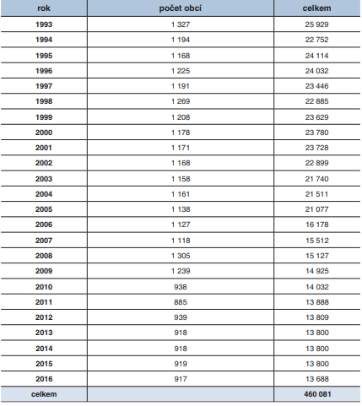

Obr. 1: Úhrady z ploch dobývacích prostorů poskytnuté obcím (Česká geologická služba 2017)

Úhrady z vydobytých vyhrazených nerostů
Roční úhrady z vydobytých nerostů jsou stanoveny zákonem č. 89/2016 Sb. Jedná se o poplatek, jehož výnos se dělí mezi stát a obce na jejichž území probíhá těžební činnost. Obcím by měl tento poplatek kompenzovat nepříjemnosti spojené s provozováním těžební činnosti na jejich území, jako jsou například zvýšená hlučnost, prašnost a nákladní doprava.
Výše poplatku se vypočítává jako procentuální podíl z celkové tržby za vydobyté nerosty oceněné tržní cenou v roce, za který se výpočet provádí. Procentuální podíl může být však maximálně 10 %. Výše podílu je určena nerostem těženým v daném místě. Maximální výše 10 % je stanovena pro drahé kameny, rudy a technicky využitelné krystaly nerostů. Například pro zemní plyn a ropu je sazba pouze 0,5 % (Smolová, Svoboda 2013)

6. Kamenolom Hrabůvka

6.1. Obecná charakteristika kamenolomu

Obec Hrabůvka se nachází asi 5 km severozápadně od Hranic na Moravě v okrese Přerov. Samotný kamenolom se pak nachází severovýchodně od komunikace, která prochází obcí a zasahuje do katastru obcí Hrabůvka u Hranic, Lhotka u Hranic a Velká u Hranic. V současnosti zde nalezneme stěnový lom se sedmi etážemi. Etáž je výraz pro označení patra či poschodí. Těženou surovinou je droba, která je dále využívána k výrobě drceného kameniva. Provoz lomu zajišťuje těžební společnost Českomoravský štěrk a.s. se sídlem v Mokré-Horákov.
Dne 25.1.1977 byl generálním ředitelstvím Československého kamenoprůmyslu stanoven dobývací prostor Hrabůvka o výměře 0,766 km². V roce 2009 došlo ke zmenšení dobývacího prostoru Hrabůvka z důvodu výstavby dálnice. V současné době činí výměra dobývacího prostoru 0,661 km². (Žídková 2013)

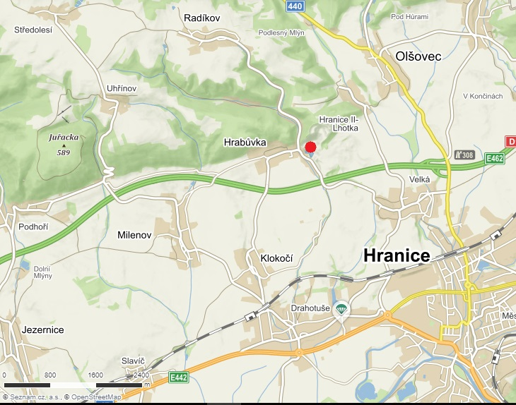

Obr. 2: Mapa výskytu kamenolomu Hrabůvka (Převzato z: https://mapy.cz/zakladni?x=17.7019538&y=49.5851040&z=13)

6.2 Geologická charakteristika

Z geologického hlediska leží kamenolom Hrabůvka na rozmezí terciéru Karpat a paleozoika Českého masivu. (Česká geologická služba 2018) Ložisko se skládá ze souboru hornin svrchního drobového komplexu obsahujícího slepence v nadloží, komplexu flyšových hornin a hornin spodního drobového komplexu. Dvě třetiny objemu ložiska tvoří horniny flyšového charakteru. (Žídková 2013) Jako flyše se označují mocné soubory hornin, většinou vápenců, pískovců, slínovců nebo jílovců, které vznikly v hlubokomořském prostředí. (Hruban 2014) Zbylou třetinu tvoří droby, které jsou nejkvalitnější surovinou nacházející se na ložisku. Droba je odrůda pískovce tmavé až šedomodré barvy, kterou tvoří zrnka křemene a živců. Rozdílem oproti klasickému pískovci je vyšší podíl živců, velký obsah prachovo-jílovité složky a částí různých hornin jako třeba břidlice. (Janoška 2001)
Jádro ložiska je tvořeno drobovým komplexem o mocnosti 40-50 m, v jehož nadloží se nachází slepence v mocnosti zhruba 15 m. Podloží je tvořeno komplexem flyše o mocnosti 150 m. (Žídková 2013)

6.3. Geomorfologická, hydrologická a klimatická charakteristika oblasti

Geomorfologická charakteristika
Z hlediska geomorfologického členění našeho území patří severní část lomu Hrabůvka do provincie Česká vysočina, soustavy Krkonošsko – jesenická soustava, podsoustavy Jesenická podsoustava, celku Nízký Jeseník a podcelku Oderské vrchy. Oderské vrchy se dělí na Kozlovskou a Boškovskou vrchovinu a jejich hlavními krajinnými rysy jsou zvlněné plošiny ve výškách okolo 550 m n.m. Nejvyšším bodem Oderských vrchů je Fidlův kopec (680 m n.m.). Na jeho svazích pramení řeka Odra. Podloží je tvořeno jesenickým kulmem (břidlice, droby, prachovce). Velká část území je nepřístupná, jelikož patří do vojenského výcvikového prostoru Libavá. Jižní část lomu zasahuje do provincie Západní Karpaty, soustavy Vněkarpatské sníženiny, podsoustavy Západní Vněkarpatské sníženiny, celku Moravská brána, podcelku Bečevská brána a okrsku Jezernická pahorkatina. (Bína, Demek 2012)

Hydrologická charakteristika
Obcí Hrabůvka protéká Uhřínovský potok, který je pravostranným přítokem řeky Bečvy. Samotným areálem kamenolomu žádný vodní tok neprotéká. V západní části lomu se však nachází těžební jezero. Hlavním zdrojem vody v tomto jezeře jsou spodní vody horninového masivu a vody srážkové. Voda z tohoto jezera se využívá k výrobě drceného kameniva. (Žídková 2013)
Klimatická charakteristika
Hrabůvka leží v teplé oblasti W2. Pro tuto oblast je charakteristické dlouhé, suché a teplé léto. Jara a podzimy jsou v této oblasti mírně teplá až teplá. Pro zimu je charakteristické sucho s krátkým trváním sněhové pokrývky. (Květoň, Voženílek 2011)

6.4. Těžená surovina a historie těžby
Hlavní těženou surovinou na tomto ložisku je kulmská droba. Droba je odrůda pískovce tmavé až šedomodré barvy. Tvoří jí zrnka křemene a živců. Hlavní rozdíl oproti pískovci spočívá v tom, že droba obsahuje vyšší podíl živců, a hlavně velký obsah prachovo-jílovité složky a částice různých hornin, jako je třeba břidlice. Ložiska drob se nachází zejména v Nízkém Jeseníku, Oderských vrších a na Drahanské vrchovině. Různé jejich frakce se používají při výrobě různých typů betonů, stavbě silnic a železnic a při vytváření podsypů a násypů. (Janoška 2001, HeidelbergCement 2018)
Dle interního dokumentu Kamenolomu Hrabůvka jsou první zmínky o využití kamene z Hrabůvky z roku 1868. V této době se kámen využíval pro stavbu obytných domů, hospodářských stavení a cest. V roce 1889 začala obec Hrabůvka kámen prodávat a zisk z prodeje znamenal přilepšení pro obecní pokladnu. Roku 1900 byly pozemky určené pro těžbu pronajaty Janu Geislerovi a Františku Srnovi z Moravské Ostravy.
Koncem roku 1908 byla v areálu instalována parní turbína na výrobu elektřiny pro pohon drtičů kamene. Roku 1909 byla zahájena přeprava vytěženého materiálu po koňské dráze do Drahotuš. Důležitým rokem byl rok 1924, kdy došlo k elektrifikaci celého provozu.
Ve třicátých letech se přistoupilo k výrobě praných štěrků, které se staly hlavním artiklem. Největším odběratelem byla firma Baťa Zlín. Po 2. světové válce nastala snaha zvýšit objemy vytěženého materiálu. V té době byl také kamenolom Hrabůvka začleněn do národního podniku Severomoravský průmysl kamene se sídlem v Jeseníku. V polovině padesátých let kamenolom dodával významné množství materiálu pro stavbu letiště v Mošnově.
Roku 1980 byla dokončena výstavba nové granulovny a nové třídírny. Od července 1989 byl kamenolom provozován státním podnikem Štěrkovny a pískovny. K 1.10. 1992 vznikla na základě privatizačního projektu společnost Štěrkovny a pískovny Olomouc a.s. Privatizace byla dokončena v roce 1994. V září roku 1998 se společnost Štěrkovny a pískovny Olomouc a.s. slučuje se společností Spojené štěrkovny a pískovny a.s. Brno. Tuto společnost v současné době vlastní nadnárodní společnost Heidelberg Cement. (Českomoravský štěrk, nedatováno)

6.5. Aktuální stav těžební plochy

Na podzim roku 2012 byl zpracován výpočet obejmu vytěžitelných zásob na území plánovaného rozšíření lomu. Celkový objem vytěžitelných zásob na ploše plánovaného rozšíření se rovná 11,9 milionu m³, což odpovídá 29,8 milionu tun. Při plánovaném průměrném objemu vytěžených surovin 240 000 m³/rok (600 000 t/rok) budou zásoby vytěženy v průběhu 50 let. V současné době je těžba povolena jen v části dobývacího prostoru, která se nachází v severní části lomu. Plánované rozšíření těžebního prostoru je směřováno severovýchodně, směrem k obci Lhotka. Dobývací prostor bude rozšířen zhruba o 10,5 ha. (Žídková 2013)
Těžba bude i nadále probíhat povrchově ve stěnovém etážovém lomu. Stěny nebudou přesahovat 25 metrů a jejich sklon se bude pohybovat v rozmezí 70-80°. K dobývání horniny budou i nadále využívány clonové odstřely. Při clonových odstřelech bude brána v potaz blízkost zástavby v obcích Hrabůvka a Lhotka u Hranic. Pro odstřely bude využívána mezní hmotnost nálože, aby negativní účinky tlakových vln a otřesů na okolní zástavbu byly co nejmenší. (Žídková 2013)
Ještě před začátkem dobývání v místě rozšíření dobývacího prostoru dojde k odlesnění a skrývání zeminy. Skrývková zemina bude využita k rekultivaci a vybudování ochranného valu v severovýchodní části dobývacího prostoru, který bude chránit obec Lhotka před negativními účinky těžby. Dle dokumentu „Pokračování těžby v DP Hrabůvka“ bude veškerá vytěžená surovina využita, buď přímo jako lomový kámen, nebo projde úpravou, z níž vzejdou různé frakce drceného kameniva. Počítá se i se zpracováním prachovce a slepence, které se na ložisku vyskytují. (Žídková 2013)

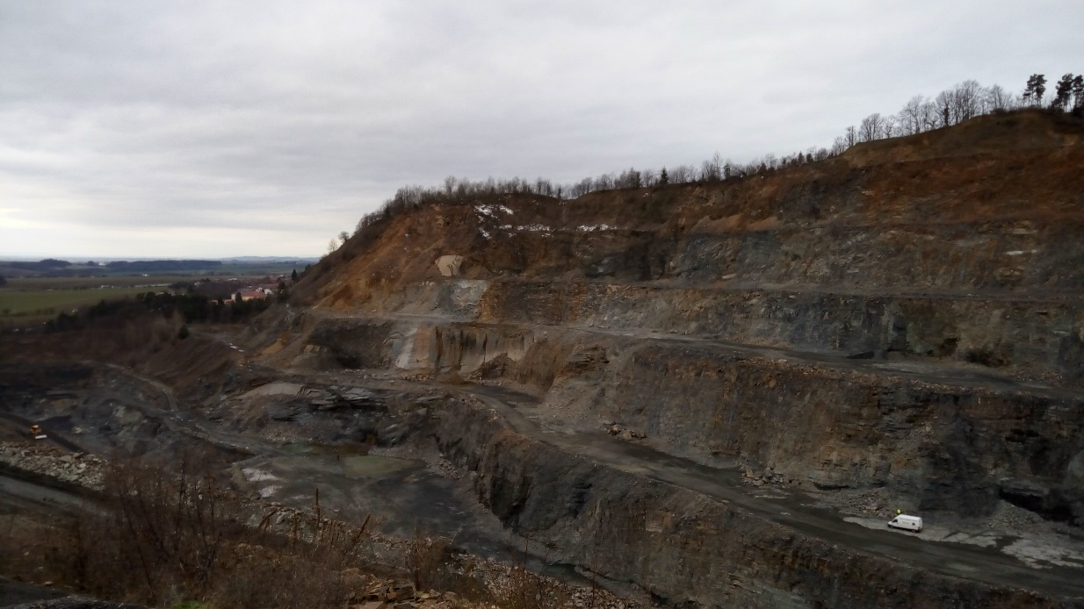
V roce 2016 se uskutečnila rekultivace tzv. medové výsypky nacházející se v jižní části areálu kamenolomu. Rekultivace proběhla v souladu s plánem sanace a rekultivace a spolupracovali na ní studenti Střední lesnické školy v Hranicích. Po urovnání povrchu vznikla plocha o rozloze zhruba 1 ha, která byla překryta úrodnou zeminou. Na ploše výsypky byla vyseta luční směs a vysázeny stromy a keře napříč druhovým spektrem. Druhové složení však bylo vybráno tak, aby jednotlivé druhy kvetly v průběhu celé sezóny a tím byla poskytnuta bohatá potrava pro včely, pro které byl na výsypce umístěn úl. (HeidelbergCement 2018)
Obr. 3: Pohled na severní stěnu kamenolomu Hrabůvka

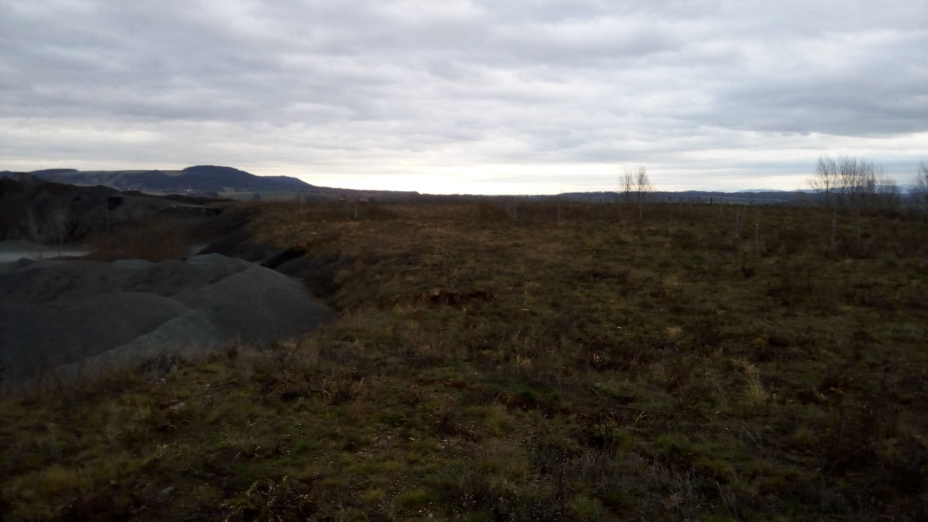
Obr. 4: Medová výsypka v jižní části areálu

6.6. Plán rekultivace

Rekultivace kamenolomu v Hrabůvce bude probíhat podle dokumentace „Plán sanace a rekultivace“ schválené OBÚ v Brně dne 2.4.2001. V květnu roku 2014 byl tento plán aktualizován. Tento plán navrhuje sanaci a rekultivaci veškerých ploch v dobývacím prostoru Hrabůvka, které byly anebo budou zasaženy těžbou. Sanační a rekultivační práce budou provedeny tak, aby zde vznikly co nejlepší podmínky pro následnou přirozenou sukcesi. Z hlediska plánů na sanaci a rekultivaci je území kamenolomu rozčleněno na osm částí. (Báňský inženýring Olomouc 2014)

1. Plato lomu (grafická příloha: Mapa sanace a rekultivace, plocha 1.1 a 1.2)
Plato lomu je nejníže položená část lomu a nachází se v nadmořské výšce 290 až 292 m n. m. Po skončení těžby dojde k odstranění strojního zařízení a dno lomu bude postupně zatopeno vodou. Podle rozsahu vnitřní deponie může dojít ke vzniku jedné nebo dvou oddělených vodních ploch. Úroveň hladiny vody se bude pohybovat mezi 300 až 305 m n.m. Pro případ, že by hladina vody překročila kótu 306 m n.m. bude nadbytečná voda odváděna odvodňovacím příkopem. (Báňský inženýring Olomouc 2014)

2. Závěrné svahy lomu (grafická příloha: Mapa sanace a rekultivace, plochy 2.1 a 2.2)
Druhou částí jsou závěrné svahy lomu, tedy lomové stěny a terasy. U lomových stěn bude zachován sklon 70-80°. Ještě během dobývacího procesu budou zabezpečena místa, kde by mohl nastat sesuv půdy a budou odstraněny nebezpečné převisy. Na místech s vhodnými podmínkami postupem se časem usadí náletové dřeviny. Terasy mezi etážemi zůstanou zachovány. Předpokládaná šířka teras je zhruba 5 metrů. Pro podporu usazení náletových dřevin bude na několika místech rozprostřena vrstva hlinitých skrývkových zemin. (Báňský inženýring Olomouc 2014)

3. Vnitřní deponie (grafická příloha: Mapa sanace a rekultivace, plochy 3.1 až 3.5)
Při rekultivaci dojde na pěti vytypovaných místech v centrální a západní části lomu k takzvané deponii. Deponii můžeme vyložit jako zpětný závoz lomu. Pro závoz E1 (plocha 3.1) bude použito cca 35 000 m³ skrývkových zemin. V blízkosti vodní plochy mezi kótami 300–305 m n.m. bude upraven sklon terénu. V tomto místě bude rozprostřena vrstva jemnozrnného štěrku a vznikne zde pláž. Po technické úpravě dojde ve vyšších patrech závozu k zatravnění a osázení skupinami dřevin a keřů. V mělčích příbřežních zónách se počítá s rozvojem litorálního společenstva.
Při závozu E2 (plocha 3.2) bude spotřebováno cca 15 000 m³ skrývkových zemin. Mezi kótami 305–300 m n.m. bude patřičně upraven sklon terénu a po rozprostření vrstvy jemnozrnného štěrku tu vznikne pláž. V nadvodní části závozu dojde postupnému usazení náletových dřevin a v mělčích příbřežních zónách by mělo dojít k rozvoji litorálního společenstva.
Do závozu E3 (plocha 3.3) bude uloženo zhruba 10 000 m³ skrývkových zemin. Bude zde zmírněn sklon terénu a po rozprostření vrstvy jemnozrnného štěrku tu vznikne pláž. Nadvodní část tohoto závozu bude zatravněna a budou zde vysázeny skupiny jehličnatých a listnatých dřevin. V mělčích příbřežních zónách časem vznikne litorální společenstvo.
Do závozu E4 (plocha 3.4) bude uloženo zhruba 17 000 m³ skrývkových zemin. I zde bude upraven sklon terénu a po rozprostření vrstvy jemnozrnného štěrku tu vznikne další pláž. Nadvodní část tohoto závozu bude zatravněna a budou zde vysázeny skupiny jehličnatých a listnatých dřevin. V mělkých zónách v blízkosti břehu se počítá s rozvojem litorálního společenstva.
Celková plocha závozu E5 (plocha 3.4) bude činit zhruba 6 620 m². Doje k urovnání povrchu závozu, na kterém bude následně rozprostřena zemina o mocnosti 30 cm. Poté dojde k zalesnění celé této plochy. (Báňský inženýring Olomouc 2014)

4. Plochy zemních skládek drceného kameniva (grafická příloha: Mapa sanace a rekultivace, plochy 4.1 až 4.4)
V dalším kroku dojde k rekultivaci provozních skládek drceného kameniva. Jednou z nich je i skládka označována jako PS1 (plocha 4.1). Ta se nachází v jižní části areálu, západně od lomové komunikace. V první fázi dojde k sanaci plochy skládek, severně od současné skládky frakce 0/63. Frakcí se označuje hrubost kameniva, kdy obě čísla udávají velikost kamínku. To znamená, že frakce 0/63 obsahuje kamínky o velikosti 0 až 63 mm. V další fázi dojde k úpravě stávající skládky frakce 0/63. Bude upraven sklon svahu a dojde k rozprostření zhruba 800 m³ sanačních hmot.
Sanační hmoty v mocnosti do 30 cm budou rozprostřeny také na zbývající části PS1 jižně od skládky frakce 0/63. Předpokládaný objem využitých sanačních hmot je zhruba 2 560 m³. Po technické rekultivaci dojde k zatravnění celé plochy o výměře zhruba 11 820 m².
Zrekultivována bude i skládka, která se nachází východně od hlavní lomové komunikace. Tato skládka nese označení PS 2 (plocha 4.2). Ještě před začátkem sanace a rekultivace budou z plochy skládky odstraněny stavby sloužící k výrobě drceného kameniva, strojní zařízení a inženýrské sítě. Suť z cihlových či betonových staveb bude využita při závozu lomu nebo bude ponechána na místě a následně překryta vrstvou sanačních zemin.
Na povrch skládky bude v mocnosti zhruba 30 cm rozprostřena vrstva frakce DK 0/4. Předpokládaný spotřebovaný objem je cca 14 830 m³. Na třech místech bude frakce 0/4 využita k závozu terénních nerovností. Tato místa jsou v dokumentu „Mapa sanace a rekultivace“ označena jako Závoz I, Závoz II a Závoz III. Na těchto třech plochách dojde k úpravě sklonu svahu a bude na nich rozprostřena vrstva humózních zemin v mocnosti do 20 cm.
Na zbylé ploše skládky budou rozprostřeny humózní zeminy do mocnosti 10 cm. Po technické rekultivaci bude provedeno celoplošné zatravnění a na vybraných místech bude provedena výsadba dřevin. O vysazené dřeviny a zatravněné plochy bude ještě po dobu 3 let pečováno.
Jako další bude zrekultivována plocha skládky frakce 0/32 označována jako PS 3 (plocha 4.3). Veškerý materiál nacházející se na této skládce bude expedován. Ještě před rozprostřením zeminy v mocnosti zhruba 30 cm dojde k rozrušení zhutnělého podloží skládky, což umožní snazší zakořenění vysazených dřevin. Plocha o velikosti 4 280 m² bude kompletně zalesněna. O vysazené dřeviny bude pečováno ještě po dobu 3 let.
Poslední rekultivovanou skládkou bude skládka s označením PS 4 (plocha 4.4). Ještě před započetím rekultivace budou odstraněna strojní zařízení a inženýrské sítě a zdemolovány budovy. Suť ze zdemolovaných budov bude využita při závozu lomu. Zachována zůstane pouze betonová stavba drtiče, která bude upravena a dále využívána jako vyhlídkové místo. Ještě před samotným navezením a rozprostřením sanačních hmot dojde k rozrušení zhutnělého podloží skládky. To umožní snadnější zakořenění vysazených dřevin. Dřeviny budou vysazeny na ploše o velikosti 18 880 m² a bude o ně pečováno ještě po dobu 3 let. (Báňský inženýring Olomouc 2014)

5. Lomové komunikace
Část lomových komunikací bude sloužit jako přístupové komunikace k zatopené části lomu, která bude určena k rekreaci. (Báňský inženýring Olomouc 2014)

6. Administrativní a provozní budovy
Nevyužívané stavby budou zdemolovány, strojní zařízení odstraněno nebo zdemolováno a následně sešrotováno. Vybrané budovy a zařízení budou ponechány pro případ zájmu k jejich provozování. (Báňský inženýring Olomouc 2014)

7. Ochranné valy
Ochranné valy slouží k ochraně obyvatel přilehlých obcí před vlivy způsobené těžbou, jako jsou prašnost a hlučnost. Val u obce Hrabůvka je již částečně vybudovaný. V roce 2013 musela být stavba valu dočasně pozastavena, jelikož nebylo možné zajistit stabilitu severovýchodního svahu valu. Stabilita bude zajištěna až po plánovaném závozu vytěžených částí lomu. Val bude navýšen od další cca 3 metry, k tomu bude použito zhruba 22 390 m³ skrývkových zemin. Již v roce 2013 byly na části valu vysázeny dřeviny. Po dokončení valu budou osázeny či osety i jeho koruna a svahy o celkové výměře cca 7 880 m². O výsadbu bude pečováno po dobu 3 let od provedení výsadby.
Val u obce Lhotka bude vybudován z důvodu rozšíření dobývacího prostoru v severovýchodní části lomu. Val dosáhne výšky až 9 m a šířky 4 metry. Pro jeho vybudování bude potřeba zhruba 24 000 m³ zeminy. Povrch valu bude osázen vhodnými dřevinami, o které bude v průběhu 3 let pečováno. (Báňský inženýring Olomouc 2014)
8. Plochy nevyužívané k dobývání ložiska
Do této skupiny řadíme plochy svahů násypů komunikací (plochy Nál.), plochy se zachovalých porostem lesního charakteru (plocha Les) a plochy se stávající veřejnou zelení (plochy VZ) U ploch svahů násypů těles komunikací dojde k zasypání erozních rýh. Předpokládaná výměra této plochy je 19 950 m². Zhruba na deseti procentech bude provedena výsadba zeleně, na zbytku dojde k usazení náletových dřevin. Plochy se zachovalým lesním porostem budou zabírat asi 4 700 m². Stromy v mýtním věku budou vykáceny a bude provedena doplňovací výsadba. O lesní porost bude pečováno v podobě pravidelných prořezávek. Plochy se stávající veřejnou zelení budou ponechány přirozenému vývoji. Bude o ně pečováno v podobě pravidelných prořezávek a odstraňování nežádoucích druhů. (Báňský inženýring Olomouc 2014)

7. Štěrkopískovna Tovačov

7.1 Obecná charakteristika

Obec Tovačov leží zhruba 20 km jižně od Olomouce, u soutoku Moravy a Bečvy, mezi městy Prostějov a Přerov. Samotnou štěrkopískovnu nalezneme jihovýchodně od obce. V současnosti zde nalezneme čtyři jezera, která vznikla díky těžbě štěrkopísku, přičemž těžba probíhá pouze na dvou z nich. Provoz lomu zajišťuje těžební společnost Českomoravský štěrk a.s. se sídlem v Mokré-Horákov.
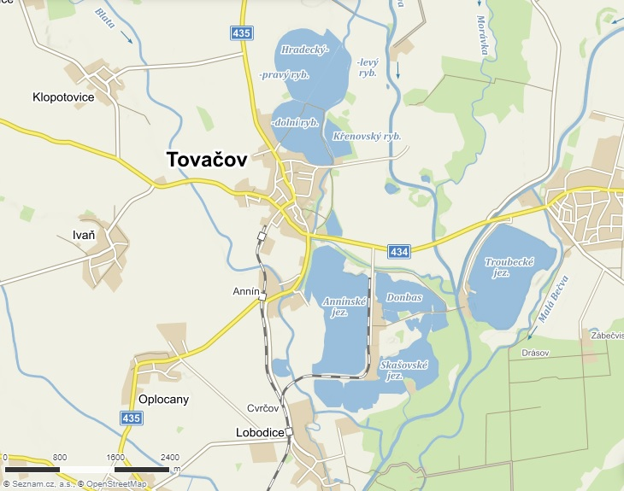

Obr. 5: Tovačovská jezera (Převzato z: https://mapy.cz/zakladni?x=17.2824222&y=49.4215635&z=13)

7.2 Geologická charakteristika

Popisovaná oblast leží v Hornomoravském úvalu, což je příkopová propadlina, tvořena neogenními a kvartérními sedimenty, táhnoucí se od obce Libina po Napajedla s maximální šířkou téměř 30 km, jejímž středem protéká řeka Morava. (Hruban 2014)
Geologický podklad popisované lokality je tvořen kvartérními sedimenty. Kvartérní sedimenty se dělí do tří skupin: ledovcové (glacigenní), terestrické uloženiny nezaledněných (extraglaciálních) oblastí a mořské sedimenty. Na území České republiky se kvartér dělí na oblast denudační a oblast akumulační, která je rozdělena na areály kontinentálního zalednění a extraglaciální oblasti. A právě do extraglaicální oblasti patří Tovačov. (Chlupáč a kol. 2011)
Chlupáč a kol. (2011) řadí sedimenty do třech skupin. První z nich jsou sedimenty divočících toků. Ty se nacházejí převážně na horních tocích řek s velkým spádem. Další skupinou jsou sedimenty meandrujících toků, které vytvářejí terasovité akumulace písčitých štěrků a nalezneme je ve středních úsecích toků. Poslední jsou sedimenty dolních toků, které jsou tvořeny jemnozrnnými nivními akumulacemi.
V případě Tovačova hovoříme a fluviálních sedimentech. Ty jsou ukládány v korytě vodního toku nebo na povrchu nivy, mimo říční koryto. Říční sedimenty se vyznačují širokou zrnitostní škálou od štěrku po jíl. Zrnitostní složení závisí na síle proudu daného toku a množství unášených částic. V horních částech toku jsou jemnější frakce unášeny proudem, zatímco hrubé štěrky zůstávají na dně koryta. Naopak na středních a dolních tocích, tam kde je proud slabší se ukládají frakce jemnější. Sedimenty ukládané mimo říční koryto vznikají v oblastech meandrujících toků. Na vnější straně meandrů vznikají tzv. agradační valy, což jsou většinou písčité útvary vznikající při povodni. Silný proud při následující povodni může způsobit protržení agradačního valu, kdy voda zaplaví přilehlou nivní oblast a uloží se zde sedimenty. (Růžičková a kol. 2003)

7.3 Geomorfologická, hydrologická a klimatická charakteristika oblasti

Geomorfologická charakteristika
Z hlediska geomorfologického členění našeho území leží Tovačov v provincii Západní Karpaty, soustavě Vněkarpatské sníženiny, podsoustavě Západní Vněkarpatské sníženiny, celku Hornomoravský úval, na hranici podcelků Prostějovská pahorkatina a Středomoravská niva. Prostějovská pahorkatina tvoří podstatnou jihozápadní část Hornomoravského úvalu a je tvořena Křelovskou pahorkatinou, Kojetínskou pahorkatinou a Blatskou, Romžskou a Hanáckou nivou. Je pro ni typická nízká, plochá, místy lehce zvlněná pahorkatina, početná údolí a rovina v okolí říčních niv. Podloží je tvořeno písky, spraši, sprašovými hlínami, štěrky a vápnitými jíly. (Bína, Demek 2012)
Podloží Středomoravské nivy je tvořeno písky, jíly, štěrky a vápnitými jíly. Pro severní část Středomoravské nivy je typická volně meandrující řeka Morava, která má v těchto místech malý spád a vytváří zde takzvanou vnitrozemskou deltu. V roce 1990 zde bylo vyhlášena CHKO Litovelské Pomoraví. V jižnějších částech postupně došlo k regulaci říčního koryta a zániků meandrů. (Bína, Demek 2012)

Hydrologická charakteristika
Z hlediska hydrologie je okolí Tovačova velmi zajímavou oblastí. Kolem obce najdeme historickou rybniční soustavu, která byla vybudována na přelomu 17. a 18. století. (Tlusták 2014) Dnes je tovačovská rybniční soustava tvořena Hradeckým rybníkem, který je rozdělen na čtyři části, Křenovským rybníkem, rybníkem Kolečko, který se nachází poblíž tovačovského zámku a rybníkem Náklo. Zhruba 2,5 km od Tovačova se nachází soutok Moravy a Bečvy. V blízkosti Tovačova také najdeme čtyři jezera, která vznikla těžbou štěrkopísku. Jsou jimi Anníské jezero, Donbas, Skašovské jezero a Troubecké jezero.

Klimatická charakteristika
Hrabůvka leží v teplé oblasti W2. Pro tuto oblast je charakteristické dlouhé, suché a teplé léto. Jara a podzimy jsou v této oblasti mírně teplá až teplá. Pro zimu je charakteristické sucho s krátkým trváním sněhové pokrývky. (Kvetoň, Voženílek 2011)

7.4. Těžená surovina a historie těžby

Surovinou těženou v Tovačově je štěrkopísek a písek. Štěrkopísky vznikají rozpadem hornin při zvětrávání a následném opracováním při unášení vodou, vzduchem nebo ledovcem. Písky jsou klastické sedimenty, které vznikají zvětráváním a erozí hornin a následným transportem vodou či vzduchem. Ložiska štěrkopísku a písků se na našem území vyskytují na dolních tocích našich významných řek jako jsou Labe, Vltava, Morava, Dyje a v povodích řek Ohře, Lužnice, Jihlavy a Jizery. (Kužvart 1984)
V Tovačově jsou suroviny dobývány z vody za pomoci rypadel. Následně je pomocí pásového či lodního dopravníku přemístěn na břeh, kde se následně rozhoduje o dalším postupu. Českomoravský štěrk, a.s. nabízí k prodeji buď netříděný písek, kačírek či podorničí vhodné k terénním úpravám nebo drcené kamenivo. Drcené kamenivo označované také jako drcený štěrk prochází třemi fázemi úprav jako jsou drcení, třídění a praní. Drcený štěrk je používán ve stavebnictví pří výrobě různých druhů betonů, využívá se také při realizaci drážních a silničních staveb a je vhodný při vytváření podsypů a násypů. (HeidelbergCement 2018, Novák 2015)
Velkoobjemová těžba štěrkopísku započala v Tovačově počátkem 50. let minulého století. Z počátku probíhala těžba v severovýchodní části dnešního Annínského jezera. Dnes se v popisované oblasti nachází čtyři jezera, která vznikla díky vysoké hladině spodní vody. V průběhu let se plocha těžebního jezera zvětšovala a v roce 1962 byla jeho výměra více jak 50 hektarů. O deset let později již dosahovala rozloha jezer ¾ výměry dnešního stavu. V 80. letech mají vodní plochy rozlohy víc než 200 ha a dalších 30 ha zabírá infrastruktura potřebná k zajištění provozu pískovny. V 90. letech se rozloha jezer již téměř neměnila, to však neplatí o jejich hloubce. Ta se měnila v důsledku postupu těžby více do hloubky a ukládání výpěrků. (Tlusták 2014)
Výpěrky jsou jemný materiál, který vzniká při vymývání vytěženého štěrku. Jejich uložiště jsou unikátní stanoviště, která se stala domovem například pro kulíka říčního (Charadrius hiaticula), slíďáka břehového (Arctosa cinerea) nebo svižníka německého (Cylindera germanica). Od jara 2017 běží projekt na kterém spolupracuje Českomoravský štěrk, a.s. společně s Českou společností ornitologickou. Jeho cílem výzkum těchto stanovišť s následným vypracováním případové studie využití uložišť výpěrků v Tovačově. (Naše Biodiverzita, nedatováno)

7.5. Aktuální stav těžební plochy

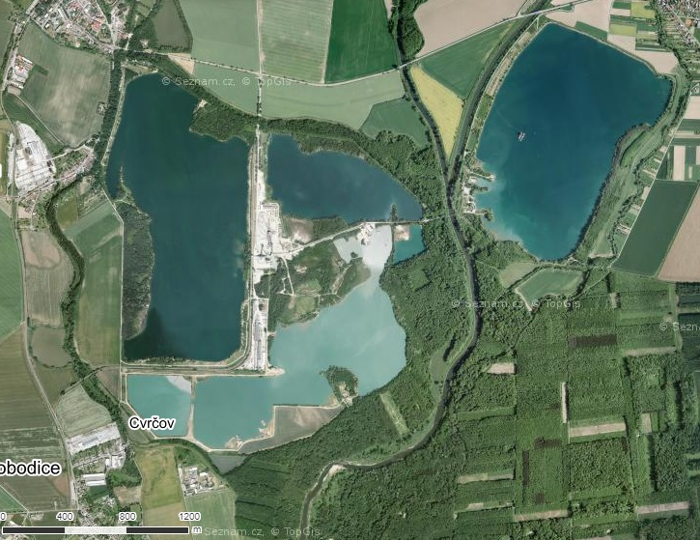
V současnosti se na popisované lokalitě nachází komplex čtyř jezer, která vznikla v důsledku těžby štěrkopísku:
Obr. 6: Letecký pohled na Tovačovská jezera (Převzato z: https://mapy.cz/zakladni?x=17.3079325&y=49.4142652&z=14&base=ophoto)

Vodárenské jezero
V této části komplexu probíhala těžba zejména v 50. letech minulého století. Hloubka jezera, které neslo v minulosti název Donbas je zhruba 6,5 m. V roce 1980 bylo dobývání ložiska přerušeno a dnes plní jezero především funkci záložního zdroje pitné vody pro město Přerov. I proto je v tomto místě stanoveno ochranné pásmo vodního zdroj I. stupně. (Quarry Life Award 2018)
V roce 2013 bylo vypracováno oznámení o pokračování těžby v dobývacím prostoru Tovačov I. Záměr počítá s dlouhodobou výší těžby v rozhraní mezi 200 000 – 250 000 m³ za rok. Předpokládaná délka těžby při tomto objemu se odhaduje na 10 let. Plocha jezera se v důsledku těžby zvětšovat nebude. Bude však prohloubeno o dalších 6-12 metrů. (Novák 2013)

Troubecké jezero
Troubecké jezero se nachází na levém břehu řeky Bečvy, nedaleko od jejího soutoku s řekou Moravou. Na jezeře o rozloze 120 ha a hloubce 20 metrů je rovněž stanoveno ochranné pásmo vodního zdroje. A to I. a II. stupně. Jezero totiž slouží jako zdroj pitné vody pro město Přerov. Těžba na jezeře stále probíhá. (Quarry Life Award 2018)

Annínské jezero
Annínské jezero zaujímá plochu o rozloze 119 ha a v současné době na něm již těžba neprobíhá. Díky zrušení dobývacího prostoru v roce 2010 může být jezero využíváno k rekreačním účelům V jeho severní části je vymezen koupací prostor. (Quarry Life Award 2018, Město Tovačov 2018)

Skašovské jezero
Na jezeře o rozloze zhruba 75 ha stále probíhá těžba. V důsledku toho se vodní plocha neustále zvětšuje a v následujících letech by měla zaujímat rozlohu až 93 ha. V budoucnu je v severovýchodní části plánován vznik mokřadu. V jižní část jezera je využívána jachtařským klubem. (Quarry Life Award 2018, Město Tovačov 2018)
V roce 2015 byl vypracován dokument Návrh dobývání ložiska štěrkopísku na lokalitě Remízek v DP Tovačov IV-Českomoravský štěrk, a.s. Lokalita Remízek o rozloze zhruba 33 ha je na západě ohraničena vodní plochou Skašovského jezera a na východě řekou Moravou. V současné době se jedná o plochu se vzrostlým lesním porostem. V průběhu 5 let od započetí těžby dojde k odtěžení východní části poloostrova, čímž vznikne izolovaný ostrov, který bude sloužit jako hnízdiště velkých vodních a dravých ptáků. (Novák 2015)
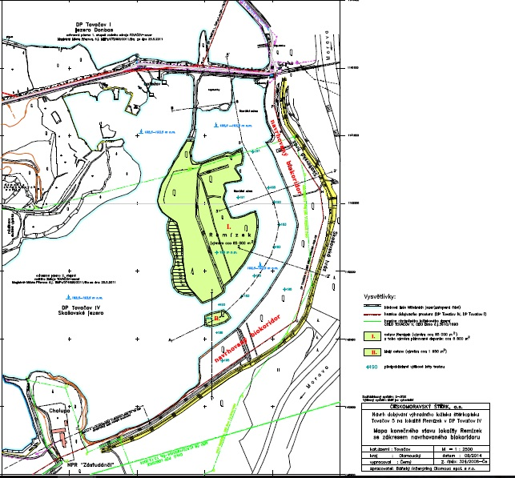

Obr. 7: Návrh finální podoby ptačího ostrova (Novák 2015)

NATURA 2000
Vodárenské jezero, Annínské jezero a východní část Skašovského jezera se staly součástí EVL (Evropsky významná lokalita) Morava – Chropyňský luh soustavy NATURA 2000 vyhlášenou v roce 2004. Tato lokalita je tvořena řekou Moravou v úseku od Nemilan po Chropyni a jejím okolím, které tvoří aluviální lesy a louky, tůně, mokřady, štěrkovny a lužní lesy. Předmětem ochrany jsou přirozené eutrofní nádrže, vlhkomilná vysokobylinná lemová společenstva nížin a horského až alpínského stupně, extenzivní sečené louky nížin až podhůří, smíšené jasanovo-olšové lužní lesy temperátní a boreální Evropy a smíšené lužní lesy s dubem letním (Quercus robur), jilmem vazem (Ulmus laevis), jilmem habrolistým (Ulmus minor), jasanem ztepilým (Fraxinus excelsior) či jasanem úzkolistým (Fraxinus angustifolia) podél velkých řek atlantské a středoevropské provincie.(Nature: CZ0714085 - Morava - Chropyňský luh 2018)
Ornitologie
Společnost Českomoravský štěrk, a.s. společně s Českou společností ornitologickou realizují v Tovačově několik projektů v oblasti ornitologie. Jedním z projektů je i výstavba ornitologické pozorovatelny, která se nachází na břehu Troubeckého jezera.
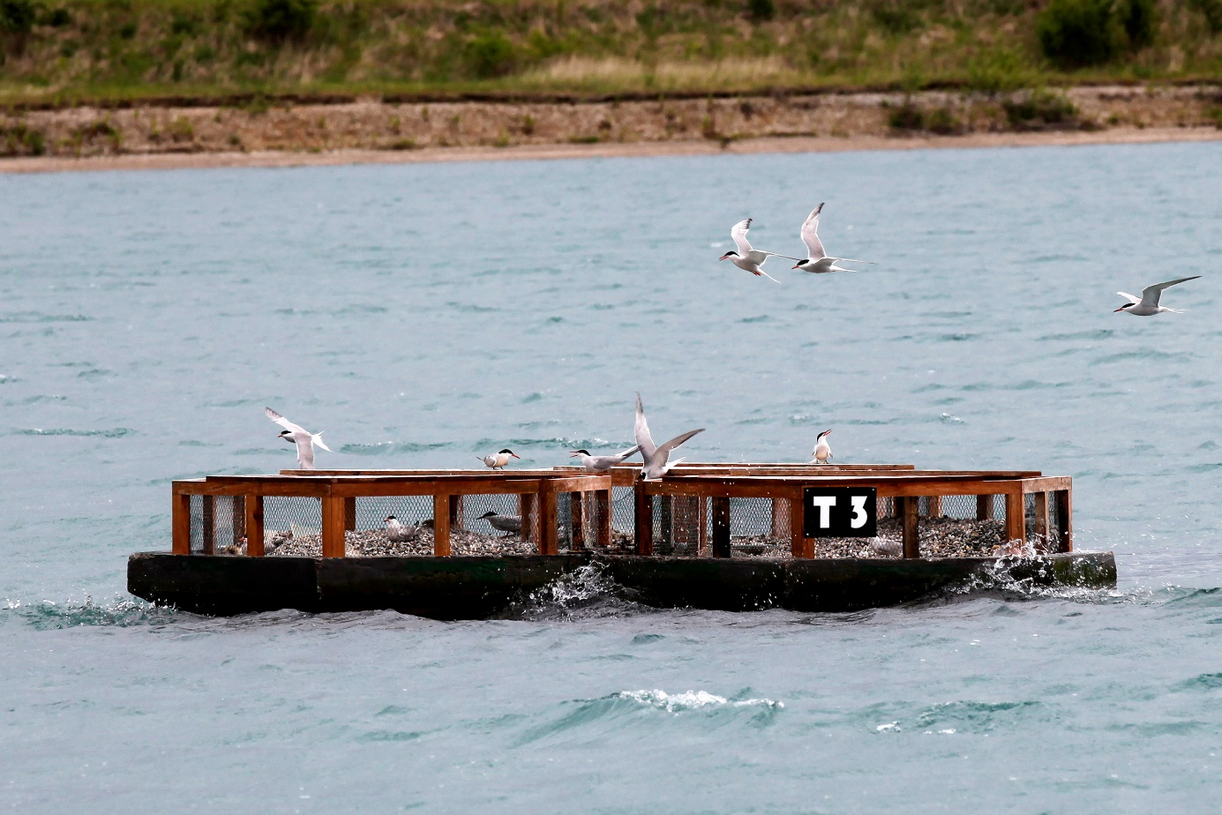
Velmi významným projektem je program na podporu hnízdění rybáka obecného (Sterna hirundo). Jelikož v důsledku regulací vodních toků výrazně ubylo míst, která rybák vyhledává ke svému hnízdění, stal se z něho ohrožený druh. V roce 2007 byly v Tovačově instalovány první plovoucí hnízdní ostrůvky, které mohou rybáci každoročně využít k hnízdění a vyvedení mláďat. Ostrůvky simulují přirozené prostředí pro hnízdění rybáku a jsou seskupeny v sestavách, což umožňuje vytvářet kolonie a společně se tak bránit proti predátorům. V roce 2017 se na Tovačovských jezerech nacházelo celkem 23 ostrůvků. (Naše Biodiverzita, nedatováno)

Obr. 8: Hnízdní ostrůvky pro rybáky obecné (Převzato z: https://www.heidelbergcement.cz/cs/tisk-a-media/aktuality/v-tovacove-pribyly-nove-ostruvky-pro-rybaky)
Rybářský revír
Se vznikem jezer vznikl v popisované lokalitě i rybářský revír, který zpočátku sloužil pouze zaměstnancům štěrkoven a členům rybářského spolku Tovačov. V roce 1953 byl revír předán tehdejšímu Československému svazu rybářů. V počátcích rybářského revíru se revír zarybňoval jen velmi malými počty ryb. To se však v následujících letech změnilo, když se se zvětšující vodní plochou zvětšoval vysazený objem ryb jako například sumec velký (Silurus glanis), různé druhy kaprů (Cyprinus), candát obecný (Sander lucioperca), štika obecná (Esox lucius) a další.
Zásadní změna se odehrála v roce 2005, kdy majitel komplexu jezer Českomoravský štěrk a.s. převzal obhospodařování revíru od Českého rybářského svazu. Po převzetí byla nastavena jiná koncepce zarybňování. Ta spočívá ve vysazování starších ryb, které mají větší šanci na přežití. Znovu bylo povoleno vysazování bílé ryby, a naopak bylo pozastaveno vysazování sumce. (Žáček, nedatováno)

7.6. Plán rekultivace

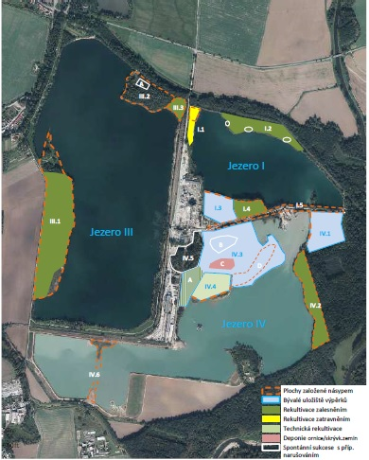
Rekultivace na jezerech v Tovačově probíhá podle schválených plánů sanace a rekultivace, a to průběžně od započetí těžby v této lokalitě, jak znázorňuje následující obrázek.

Obr. 9: Historie rekultivací na Jezerech v Tovačově (Českomoravský štěrk a.s.)

Jezero I (Vodárenské)
Na Vodárenském jezeře proběhly v minulosti úpravy na pěti místech. Plocha I.1 vznikla násypem a roku 2001 byla zatravněna. Plocha I.2 byla v 90. letech osázena zejména smrkovým porostem. V roce 2006 zde byla provedena úprava břehů. Pod názvem I.3 je označeno bývalé uložiště výpěrků. Ukládání bylo ukončeno v roce 2005. Na jižní straně jezera se nachází plocha s označením I.4. Ta vznikla návozem zemin v 70. letech, kdy zde byla provedena i lesnická rekultivace. Plocha byla osázena zejména topoly. Pod označením I.5 se skrývá hráz, která byla vybudována v 70. letech. (Českomoravský štěrk a.s., nedatováno)
Jezero III (Annínské)
Při rekultivaci Anníského jezera vznikly postupem času tři nové plochy. První z nich nese označení III.1. Tato plocha byla vytvořena násypem skrývkových zemin v průběhu 70. let. V roce 1988 zde byla provedena lesnická rekultivace, při které zde byly vysázeny borovice a topoly. I plocha III.2. vznikla v 70. letech násypem skrývkových zemin. Na této ploše ale nebyla provedena další rekultivace a byla ponechána přirozené sukcesi. V roce 1997 byla část zemin použita na opravu hráze po ničivých povodních. Nejmenší plocha, označována jako III.3 byla lesnicky rekultivována v roce 2000. (Českomoravský štěrk a.s., nedatováno)
Jezero IV (Skaškovské)
Plocha IV.1 označuje bývalé uložiště výpěrků, které bylo v letech 2002–2005 přehrazeno a ukládání bylo ukončeno v roce 2012. Ve východní části jezera nalezneme plochu s označením IV.2, která vznikla již v 60. letech. Část plochy byla v 80. letech osázena borovicovým porostem. V další části byl v 90. letech vysázen dub červený (Quercus rubra). V břehové části plochy se usadily náletové dřeviny. Označení IV.3 nese rovněž bývalé uložiště výpěrků. Z počátku se zde objevovaly pouze náletové dřeviny. V roce 1990 byla část plochy zalesněna borovicemi a dubem červeným (Quercus rubra). Další bývalé uložiště výpěrků, IV.4 bylo rekultivováno překrytím ornicí v roce 2008. V západní části jezera se nachází plocha IV.5 která vznikla již v 70. letech a byla ponechána přirozené sukcesi. Označení IV.6 nese hráz nového uložiště výpěrků, která vznikla v roce 2010. (Českomoravský štěrk a.s., nedatováno)
V současnosti je zpracovaný plán sanace a rekultivace pro třetí etapu těžební činnosti v dobývacím prostoru Tovačov IV, tedy pro Skašovské jezero. Dle plánu sanace a rekultivace se rekultivovaná plocha dělí na tři části. První z nich je vodní plocha těžebního jezera. V rámci vytěžení zásob dojde ke zvětšení stávajícího Skašovského jezera zhruba o 4,1 ha. Jeho hloubka se bude pohybovat v rozmezí 10-21 metrů. Po úplném vyčerpání zásob může být jezero v budoucnu využíváno k rekreačním účelům nebo jako zásobárna vody. V rámci biologické rekultivace dojde k zarybnění jezera. (Českomoravský štěrk, a.s., nedatováno)

Druhá část je označena jako část břehová. Délka břehu činí zhruba 410 metrů a rozloha části, která bude upravena je zhruba 2850 m². Při rekultivačních pracích dojde k úpravě sklonu břehových svahů. Následně bude na svazích rozprostřena zhruba dvaceticentimetrová vrstva zeminy. Mezi svahem a vodní hladinou bude ponechán zhruba 2 metry široký pás štěrkopísku. V rámci biologické rekultivace zde budou vysázeny dřeviny a keře, které napomohou chránit břehové svahy před erozí. Vysázeny budou původní dřeviny jako jsou například olše lepkavá (Alnus glutinosa), javor babyka (Acer campestre) a jasan ztepilý (Fraxinus excelsior). O dřeviny bude ještě dva roky od vysazení pečováno. V dalších letech se počítá i s usazením náletových dřevin. V mělkých vodách podél břehu se díky přirozené sukcesi objeví vodní rostliny jako jsou orobince, rákosy a sítiny.
Třetí částí jsou plochy obslužných komunikaci. Aby zůstala zachována dobrá dopravní obslužnost areálu, bude nutné provést zpětný závoz části jezera. Na tomto závozu bude následně vybudována přístupová komunikace k rekreačním objektům. Na zmíněný závoz bude spotřebováno 20 000 m³ zeminy, která bude rozprostřena na ploše zhruba 900 m². (Českomoravský štěrk, a.s., nedatováno)

8. Kamenolom Olšovec

8.1. Obecná charakteristika

Obec Olšovec leží asi 5 kilometrů severně od Hranic na Moravě. Dnes již neaktivní lom se nachází v severním okraji obce, východně od silnice spojující Olšovec s Partutovicemi. V minulosti zde byla těžena břidlice a droba. Roku 1964 byla však těžba ukončena z důvodu zhoršující se kvality dobývaného kamene.
V současné době je majitelem lomu obec Olšovec, která jej pronajala rybářskému svazu. Lom je volně přístupný a slouží jako přírodní koupaliště, jelikož jeho dno zaplnila voda. (Olšovec v proudu dějin 2016)
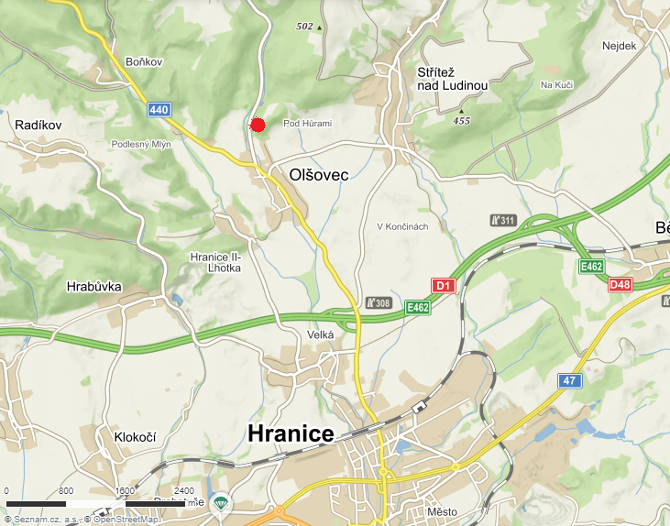

Obr. 10: Mapa výskytu kamenolomu Olšovec (Převzato z: https://mapy.cz/zakladni?x=17.6967786&y=49.5834704&z=13&source=muni&id=1092&q=ol%C5%A1ovec)

8.2. Geologická charakteristika

Z geologického hlediska patří Olšovec do paleozoika Českého masivu. Český masiv je pozůstatkem variského vrásnění, které proběhlo zhruba před 380-300 miliony lety. Pravděpodobnou příčinou tohoto vrásnění byla srážka desek zemské kůry Gondwany a Laurussie. Český masiv je tvořen především horninami z prekambrického a paleozoického období. Velké celky těchto hornin se označují jako oblasti, a právě při variském vrásnění se spojily v jeden celek, dnes nazývaný jako Český masiv. Ten se dělí na pět hlavních oblastí.
moldanubickou, středočeskou, sasko-durynskou, západosudetskou a moravskoslezskou. Právě do poslední zmíněné oblasti spadá bývalý lom v Olšovci (Chlupáč a kol. 2011).
Dle Chlupáče a kolektivu (2011) tvoří moravskoslezská oblast východní část Českého masivu. Jejími součástmi jsou brunovistulikum, moravikum, silesikum, žulovský masiv a moravskoslezské paleozoikum. Moravskoslezské paleozoikum je tvořeno sledem slabě přeměněných až nepřeměněných sedimentů a vulkanitů z období paleozoika jako jsou silur, devon a spodní karbon. A právě do moravskoslezského paleozoika řadíme Olšovec. (Chlupáč a kol. 2011)

8.3. Geomorfologická, hydrologická a klimatická charakteristika

Geomorfologická charakteristika
Z hlediska geomorfologického členění našeho území leží Olšovec v provinci Česká vysočina, soustava Krkonošsko – jesenická soustava, podsoustava Jesenická podsoustava, celek Nízký Jeseník, na hranici podcelků Oderské vrchy a Vítkovská vrchovina.
Oderské vrchy se dělí na Kozlovskou a Boškovskou vrchovinu a jejich hlavními krajinnými rysy jsou zvlněné plošiny ve výškách okolo 550 m n.m. Nejvyšším bodem Oderských vrchů je Fidlův kopec (680 m n.m.). Na jeho svazích pramení řeka Odra. Podloží je tvořeno jesenickým kulmem (břidlice, droby, prachovce). Velká část území je nepřístupná, jelikož patří do vojenského výcvikového prostoru Libavá. (Bína, Demek 2012)
Vítkovská vrchovina se dělí na Potštáskou vrchovinu, Oderskou kotlinu, Fulneckou kotlinu a Tošovickou vrchovinu. Pro Vítkovskou vrchovinu je typický, ke sníženinám stupňovitě klesající povrch vrchoviny s plošinami holoroviny. Údolí vodních toků jsou v místech, kde protékají vyšším terénem relativně plochá a zahlubují se až postupně. Výjimku tvoří Moravice, která celou vrchovinu proráží v sevřeném průlomovém údolí. (Bína, Demek 2012)
Hydrologická charakteristika
Obcí Olšovec protéká potok Mraznice, který je levostranným přítokem potoka Veličky. Velička tvoří pravostranný přítok řeky Bečvy, do které se vlévá v Hranicích na Moravě. Dno lomu se po konci těžby zaplnilo prosakují vodou a dnes zde najdeme vodní plochu, která slouží jako přírodní koupaliště.

Klimatická charakteristika
Olšovec leží v mírně teplé oblasti (MW10). Tato oblast se vyznačuje suchým, teplým a dlouhým létem, krátkým přechodným obdobím a mírně teplým jarem i podzimem. Zima je v této oblasti mírně teplá s krátkým trváním sněhové pokrývky, velmi suchá a krátká. (Květoň, Voženílek 2011)

8.4. Těžená surovina a historie těžby

Surovinami těženými v Olšovci byly droby a břidlice. Břidlice je částečně metamorfovaná, usazená hornina, která je tvořena krystalky křemene, slídnatými minerály jako jsou chlorit či sericit, jílovými minerály a pyritem. Tmavý odstín břidlici dodává organická hmota, grafit či magnetit. Důležitým faktorem pro využití břidlice je barva a štípatelnost, jelikož je poptávka po tmavé a tence štípatelné břidlici. V tomto ohledu je nežádoucí vysoký obsah křemene, který se projevuje světlejší barvou a horší štípatelností. Břidlice se využívá například k výrobě obkladů, stolních desek, pomníků a střešní krytiny. (Janoška 2001)
První písemná zmínka o těžbě v Olšovci je uvedena v kronice obce Velká. Zde je zmíněno, že byl kámen z olšoveckého lomu v roce 1856 použit na stavbu obecní školy. Od roku 1903 měl lom v pronájmu hranický podnikatel Augustin Janečka. Ten zde působil až do roku 1919, kdy provoz lomu převzal Moravský zemský výbor v Brně.
Ve 30. letech 20. století byli na práci v lomu nasazováni vězni. Během druhé světové války byla těžba v lomu přerušena z důvodu nedostatku pracovních sil. Po válce byl však provoz obnoven a nájemcem se staly Baťovy závody ze Zlína. Ty byly později znárodněny a přejmenovány na Svit Gottwaldov. V roce 1964 byla těžba ukončena z důvodu zhoršující se kvality těžené suroviny. V roce 1972 byl areál převeden na Státní lesy, které zde vydaly zákaz koupání. O jedenáct let později byla v rámci průzkumů voda z jezera odčerpána. Po roce 1989 byl areál lomu převeden na obec Olšovec, která areál zpřístupnila veřejnosti a zrušila zákaz koupání, který do té doby platil. (Olšovec v proudu dějin 2016)

8.5. Aktuální stav těžební plochy

V současné době je areál bývalého kamenolomu volně přístupný. Jelikož se na dně lomu vytvořila celkem rozlehlá vodní plocha, stal se lom hlavně v letních měsících poměrně oblíbeným místem k rekreaci. Lákadlem je především netradiční prostředí a čistá voda. Přístup k ní je však možný jen na několika místech z důvodu prudkosti svahu a nezpevněnému podkladu. Dominantou celého areálu je východní stěna, která se postupně zvedá až do výšky 50 metrů nad vodní hladinu. Východní stěna nabízí jedny z mála přístupových cest k vodní ploše. Zbytek vodní plochy je obehnán ne tak vysokými, ale o to prudšími stěnami, které vyčnívají kolmo nad vodní hladinu. Po celém areálu jsou znatelné známky sukcese. Usadily se zde náletové dřeviny, jak listnaté, tak jehličnaté, a to i na těch nejprudších skalních stěnách. Lokalita je známá i mezi paleontology. Lze zde nalézt fosilní nálezy fauny a flóry z období spodního karbonu. (Štelc, Vávra, Zimák 2006)
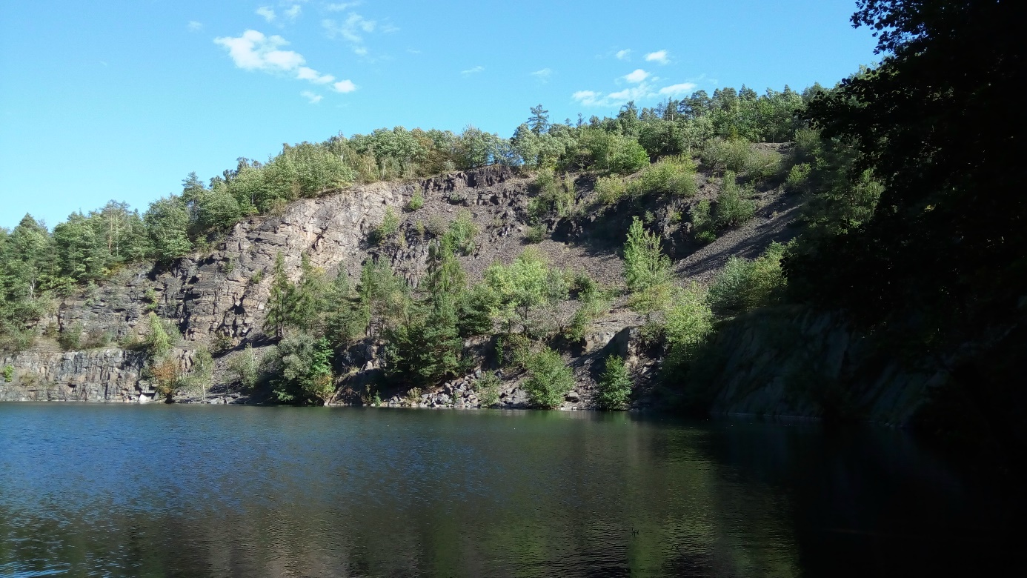

Obr. 11: Pohled na východní část lomu Olšovec

9. Shrnutí a závěr

V úvodu této rešeršní práce jsem vymezil základní pojmy, které souvisejí s tématem rekultivace. Následně jsem rozpracoval tři těžební plochy nacházející se v Olomouckém kraji.
Smyslem této práce je zhodnocení a porovnání stupně rekultivace na lokalitách Hrabůvka, Tovačov a Olšovec. První popisovanou lokalitou je stále aktivní lom stavebního kamene v Hrabůvce. Jelikož je lom stále aktivní, proběhla zde zatím rekultivace jen relativně malé plochy o rozloze zhruba 1 ha. (Medová výsypka, viz. str. 24) Po ukončení těžby dojde na této lokalitě k rekultivaci, při které bude kromě využito všech způsobů rekultivace zmíněných v kapitole 5.2. Část ploch bude ponechána přirozené sukcesi. Po dokončení rekultivace vznikne v areálu vodní plocha a vyhlídková místa. Lokalita se tedy zpřístupní veřejnosti a bude sloužit k rekreaci. Je otázkou, jaký vliv bude mít přítomnost lidí na vývoj okolní přírody.
Výhodou pro společnost HeidelbergCement, která lom provozuje, je zkušenost s rekultivací kamenolomu u obce Mašovice na Znojemsku, kde v letech 2001-2005 proběhla rekultivace, při které došlo k zatopení těžební jámy. Díky citlivému zásahu zde vznikly vhodné podmínky pro usazení cenných živočichů a rostlin v čele s čolkem dravým (Triturus carnifex). Na základě jeho výskytu zde byla vyhlášena Evropsky významná lokalita seznamu NATURA 2000. Na této lokalitě se vyskytují i další vzácné či ohrožené druhy jako jsou čolek obecný (Lissotriton vulgaris), skokan štíhlý (Rana dalmatina), ještěrka obecná (Lacerta agilis), ještěrka zelená (Lacerta viridis) blatnice skvrnitá (Pelobates fuscus), kuňka ohnivá (Bombina bombina) a rak říční (Astacus astacus). Jelikož je lom volně přístupný veřejnosti, která ho využívá ke koupání a potápění, je tato lokalita důkazem toho, že vhodně rekultivovaná plocha může být přínosem jak pro veřejnost, tak pro zvýšení biodiverzity v oblasti. (Naše Biodiverzita nedatováno)
Štěrkopískovna Tovačov, ležící v blízkosti soutoku řek Moravy a Bečvy je významným producentem kameniva a písku mnoha frakcí. V místech, kde probíhá těžba vznikla díky vysoké hladině spodní vody jezera. V Tovačově bylo doposud oproti Hrabůvce provedeno mnohem více rekultivací. Většinou se jednalo o rekultivace lesnické, navazující na technickou úpravu rekultivovaných ploch. Rozdíl můžeme najít i ve skutečnosti, že jsou již některé části jezer k dispozici pro využívání veřejností. V severní části Annínského jezera je vymezen koupací prostor, Skašovské jezero je využíváno jachtařským klubem a na jezerech je zřízen rybářský revír. Českomoravský štěrk, a.s. se zároveň velkou mírou podílí na projektech podporujících zvýšení biodiverzity v oblasti jako jsou například plovoucí ostrůvky pro hnízdění rybáka obecného či studium uložišť výpěrků. V plánu je také vybudování tzv. ptačího ostrova.
Při rekultivacích může společnost Českomoravský štěrk, a.s. využít zkušenosti ze svého provozu v Suchdolu nad Lužnicí. Zdejší pískovny Cep I a Cep II jsou způsobem těžby, rekreačním využitím a podporou biodiverzity velmi podobné Tovačovským jezerům. Lokalita patří do ptačí oblasti a leží ve III. zóně CHKO Třeboňsko. Již v roce 1998 zde vznikly první mělčiny a tůně a přirozená obnova dostala přednost před výsadbou borovice. Díky tomu zde vznikly vzácné biotopy, na kterých se vyskytuje například majka fialová (Meloe violaceus), krtonožka obecná (Meloe violaceus) či čolek obecný (Lissotriton vulgaris). (Naše Biodiverzita, nedatováno)
V roce 2011 bylo v rámci projektu pro soutěž Quarry Life Award zjištěno, že oblasti ponechané přirozené sukcesi jsou druhově bohatší než oblasti, na kterých proběhla lesnická rekultivace s výsadbou borovice. Na základě tohoto zjištění byl ve spolupráci s biology z Jihočeské univerzity a z občanského sdružení Calla vypracován návrh na podobu části pískovny určené k rekultivaci. Při realizaci tohoto návrhu byl upraven terén tak, aby vznikly co nejvhodnější podmínky pro usazení pískomilných a mokřadních rostlin a živočichů. Zároveň vznikly experimentální plochy v podobě tůní a kopečků. Poznatky z této lokality mohou být využity při rekultivaci Tovačovských jezer. (Naše Biodiverzita, nedatováno)
Poslední popisovanou lokalitou je bývalý kamenolom v Olšovci. Na rozdíl od Hrabůvky a Tovačova zde již těžba neprobíhá. Byla ukončena v roce 1964. V té době nebyly nároky na rekultivaci tak vysoké jako dnes. Žádné záznamy o rekultivaci lomu jsem nedohledal, nejsou zde patrné ani úpravy břehů, které by umožnily lepší přístup k vodní ploše. Dá se tak předpokládat, že byla lokalita ponechána přirozené sukcesi. Díky náletovým dřevinám, které se usadily v areálu lomu i kolem něj lom postupem času opět alespoň částečně splynul s okolní přírodou a není takovou jizvou v krajině jako nedaleký lom v Hrabůvce.

11. Zdroje literatury

BÁŇSKÝ INŽENÝRING OLOMOUC, spol s.r.o. Plán otvírky, přípravy a dobývání výhradního ložiska stavebního kamene v dobývacím prostoru Hrabůvka: Plán sanace a rekultivace. 2014.

BERNARD, Michal. Horní právo a ochrana životního prostředí, České právo životního prostředí, Eva Rozkotová – IFEC, 2007(20), [cit. 2018-09-21]. Dostupné z: http://www.cspzp.com/dokumenty/casopis/cislo_20.pdf, 114 s.

BÍNA, Jan a Jaromír DEMEK. Z nížin do hor: geomorfologické jednotky České republiky. Praha: Academia, 2012. Průvodce (Academia). 343 s.

ČESKÁ GEOLOGICKÁ SLUŽBA. Geovědní mapy [online]. [cit. 2018-11-06]. Dostupné z: https://mapy.geology.cz/geocr500/?center=-544200%2C-1124100%2C102067&level=6

ČESKÁ GEOLOGICKÁ SLUŽBA. Surovinové zdroje České republiky: Nerostné suroviny 2017 [online]. 2017 [cit. 2018-09-14]. Dostupné z: http://www.geology.cz/extranet/publikace/online/surovinove-zdroje/surovinove-zdroje-ceske-republiky-2017.pdf

ČESKOMORAVSKÝ ŠTĚRK a.s. (nedatováno): Historie Kamenolomu Hrabůvka. Nepublikovaný manuskript.

ČESKOMORAVSKÝ ŠTĚRK, a.s. (nedatováno) Plán sanace a rekultivace Tovačov-DP IV.

ČESKOMORAVSKÝ ŠTĚRK a.s. (nedatováno): Tovačovská jezera-historie rekultivací. Nepublikovaný manuskript

DIMITROVSKÝ, Konstantin. Zemědělské, lesnické a hydrické rekultivace území ovlivněných báňskou činností. Praha: Ústav zemědělských a potravinářských informací, 2000. Metodiky pro zemědělskou praxi, 66 s.

EVROPSKY VÝZNAMNÉ LOKALITY V ČESKÉ REPUBLICE:CZ0714085-Morava-Chropyňský luh [online]. [cit. 2018-11-06]. Dostupné z: http://www.nature.cz/natura2000-design3/web_lokality.php?cast=1805&akce=karta&id=1000139146

GREMLICA, Tomáš a kol. Využívání přirozené a usměrňované ekologické sukcese při rekultivacích území dotčených těžbou nerostných surovin [online]. [cit. 2018-09-10]. Dostupné z: http://metodiky.agrobiologie.cz/PDF/KZR/VYUZIVANI-PRIROZENE-A-USMERNOVANE-EKOLOGICKE-SUKCESE-PRI-REKULTIVACICH-UZEMI-DOTCENYCH-TEZBOU-NEROSTNYCH-SUROVIN.pdf, 2012, 108 s.

HeidelbergCement: Kamenolom Hrabůvka [online]. Nedatováno [cit. 2018-09-15]. Dostupné z: https://www.heidelbergcement.cz/cs/kontakty/cms/provozovny/hrabuvka

HeidelbergCement. Medová výsypka v Hrabůvce [online]. Nedatováno [cit. 2018-11-01]. Dostupné z: https://www.nase-biodiverzita.cz/cs/nase-projekty/medova-vysypka-v-hrabuvce

HeidelbergCement: Štěrkopískovna Tovačov [online]. Nedatováno [cit. 2018-08-05]. Dostupné z: https://www.heidelbergcement.cz/cs/kontakty/cms/provozovny/tovacov

HRUBAN, Robert. Hornomoravský úval [online]. 2014 [cit. 2018-08-10]. Dostupné z: http://moravske-karpaty.cz/prirodni-pomery/geomorfologie/hornomoravsky-uval/

HRUBAN, Robert. Flyš [online]. 2014 [cit. 2018-09-28]. Dostupné z: http://moravske-karpaty.cz/prirodni-pomery/geologie/co-je-to-flys/

CHLUPÁČ, Ivo. Geologická minulost České republiky. Vyd. 2., opr. Praha: Academia, 2011. Neživá příroda. 436 s.

JAKRLOVÁ, Jana a Jaroslav PELIKÁN. Ekologický slovník terminologický a výkladový. Praha: Fortuna, 1999, 144 s.

JANOŠKA, Martin. Nízký Jeseník očima geologa. Olomouc: Univerzita Palackého, 2001. 64 s.

KRYL, Václav, Emil FRÖHLICH a Jan SIXTA. Zahlazení hornické činnosti a rekultivace. Ostrava: VŠB-Technická univerzita, 2002, 79 s.

KUKAL, Zdeněk a František REICHMANN. Horninové prostředí České republiky: jeho stav a ochrana. Praha: Český geologický ústav, 2000, 189 s.

KUKAL, Zdeněk, Jan NĚMEC a Karel POŠMOURNÝ. Geologická paměť krajiny. Praha: Česká geologická služba, 2005, 222 s.

KUŽVART, Miloš. Ložiska nerudních surovin. Praha: Academia, 1984. 439 s.

KVĚTOŇ, Vít, Vít VOŽENÍLEK. Klimatické oblasti Česka: klasifikace podle Quitta za období 1961-2000 = Climatic regions of Czechia : Quitt's classification during years 1961-2000. Olomouc: Univerzita Palackého v Olomouci v koedici s Českým hydrometeorologickým ústavem, 2011, 1 mapa. M.A.P.S. (Maps and atlas product series), Num. 3. 20 s.

MĚSTO TOVAČOV: Tovačovská jezera-informace pro návštěvníky [online]. Nedatováno [cit. 2018-08-17]. Dostupné z: https://www.tovacov.cz/mesto/tovacovska-jezera/

KOL. AUTORŮ: Mostecko-minulost a současnost, Mostecká uhelná společnost, a.s., 2001

NAŠE BIODIVERZITA: Biodiverzita úložišť výpěrků v Tovačově [online]. Nedatováno [cit. 2018-12-02]. Dostupné z: https://www.nase-biodiverzita.cz/cs/nase-projekty/vyperkoviste-tovacov

NAŠE BIODIVERZITA: Mašovický lom [online]. Nedatováno [cit. 2018-12-02]. Dostupné z: https://www.nase-biodiverzita.cz/cs/nase-projekty/masovicky-lom

NAŠE BIODIVERZITA. Netradiční rekultivace pískoven u Suchdolu nad Lužnicí [online]. Nedatováno [cit. 2018-12-01]. Dostupné z: https://www.nase-biodiverzita.cz/cs/nase-projekty/rekultivace-piskoven-suchdol

NAŠE BIODIVERZITA: Ostrůvky pro rybáky [online]. Nedatováno [cit. 2018-11-07]. Dostupné z: https://www.nase-biodiverzita.cz/cs/nase-projekty/ostruvky-pro-rybaky

NOVÁK, Stanislav. Návrh dobývání ložiska na lokalitě Remízek v DP Tovačov IV-Českomoravský štěrk, a.s. Uherský Brod, 2015.

NOVÁK, Stanislav. Pokračování v dobývacím prostoru Tovačov I-Českomoravský štěrk a.s. Uherský Brod, 2013. 99 s.

Olšovec v proudu dějin. Olšovec: Tiskárna EPAVA Olomouc, a.s. nákladem obce Olšovec, 2016, 256 s.

PODHAJSKÝ Miroslav, Smolík Dušan. (1986): Technologické postupy úprav krajiny po těžbě a zpracování rudných a nerudných surovin rekultivacemi. Praha: SNTL-Státní nakladatelství technické literatury, s. 280

RŮŽIČKOVÁ, Eliška, Miloš RŮŽIČKA, Antonín ZEMAN a Jaroslav KADLEC. Kvartérní klastické sedimenty České republiky: struktury a textury hlavních genetických typů. Praha: Česká geologická služba, 2003, 68 s

SEJKORA, Jiří, Jiří KOUŘIMSKÝ. Atlas minerálů České a Slovenské republiky. Praha: Academia, 2005. Atlas (Academia), 375 s.

SMOLÍK, Dušan, DIRNER, Vojtěch. Význam rekultivace jako proces obnovy narušené biosféry. Vysoká škola Báňská, [cit. 2015-10-19]. Dostupné z: https://www.hgf.vsb.cz/export/sites/hgf/instituty-a-pracoviste/cs/546/studijni-materialy/EV-modul7.pdf, 2010, 59 s.

SMOLOVÁ, Irena, Martin SVOBODA. Těžba nerostných surovin v ČR jako jeden z faktorů regionálního rozvoje. In: XVI. mezinárodní kolokvium o regionálních vědách. Valtice. 2013, s. 303-311. [cit. 2018-08-15]. Dostupné z: https://www.researchgate.net/profile/Irena_Smolova/publication/269049889_Tezba_nerostnych_surovin_v_CR_jako_jeden_z_faktoru_regionalniho_rozvoje/links/54e768520cf2cd2e0293feb6/Tezba-nerostnych-surovin-v-CR-jako-jeden-z-faktoru-regionalniho-rozvoje.pdf,

ŠTELC, Jindřich, Václav VÁVRA a Jiří ZIMÁK. Mineralogicko-petrografický exkurzní průvodce po území Moravy a Slezska: Olšovec [online]. 2006 [cit. 2018-11-20]. Dostupné z: http://pruvodce.geol.morava.sci.muni.cz/Olsovec/Olsovec_text.htm

ŠTÝS, Stanislav. Rekultivace území postižených těžbou nerostných surovin. Praha: SNTL, 1981, 678 s.

TLUSTÁK, Vlastimil. Biologické průzkumy na Tovačovských jezerech, Dobývací prostor Tovačov IV: Lokalita Remízek. Brno: Česká společnost ornitologická, 2014

Quarry Life Award. Tovačov [online]. Nedatováno [cit. 2018-09-15]. Dostupné z: https://www.quarrylifeaward.cz/quarries/czech-republic/tovacov-0

ŽÁČEK, Jaromír, nedatováno. Historie Tovačovských jezer [online]. Nedatováno [cit. 2018-09-08]. Dostupné z: https://www.heidelbergcement.cz/cs/o-nas/cms/revir-tovacov

ŽÍDKOVÁ, Pavla. Pokračování těžby v DP Hrabůvka. Opava, 2013.

12. Přílohy

Mapa sanace a rekultivace (Báňský inženýring Olomouc 2014)

